**Lampiran: 01**

**RENCANA PELAKSANAAN PEMBELAJARAN**

Satuan Pendidikan : UPT SD NEGERI 060902

Kelas / Semester : 5/2 (dua)

Tema : Lingkungan Sahabat Kita (Tema 8)

Sub Tema : Manusia dan Lingkungan (Sub Tema 1)

Alokasi waktu : 6 x 35 menit

1. **KOMPETENSI INTI (KI)**
2. Menerima, menjalankan dan menghargai ajaran agama yang dianutnya.
3. Menunjukkan perilaku jujur, disiplin, tanggung jawab, santun, peduli, dan percaya diri dalam berinteraksi dengan keluarga, teman, guru, dan tetangga
4. Memahami pengetahuan faktual, konseptual, procedural, dan metakognitif pada tingkat dasar negara dengan cara mengamati (mendengar, melihat, membaca) dan menanya berdasarkan rasa ingin tahu tentang dirinya, makhluk ciptaan Tuhan dan kegiatannya, dan benda-benda yang dijumpainya di rumah dan di sekolah.
5. Menyajikan pengetahuan faktual dalam bahasa yang jelas, sistematis dan logis dalam karya yang estetis, dalam gerakan yang mencerminkan anak sehat, dan dalam tindakan yang mencerminkan perilaku anak beriman dan berakhlak mulia.
6. **KOMPETENSI DASAR DAN INDIKATOR PENCAPAIAN KOMPETENSI**

**Bahasa Indonesia**

|  |  |
| --- | --- |
| **Kompetensi Dasar** | **Indikator Pencapaian Kompetensi** |
| 3.8 Menguraikan urutan peristiwa atau tindakan yang terdapat pada teks nonfiksi | 3.8.1 Menganalisis urutan peristiwa yang terjadi pada teks nonfiksi |
| 4.8 Menyajikan kembali peristiwa atau tindakan dengan memperhatikan latar cerita yang terdapat pada teks fiksi | 4.8.1 Menuliskan urutan peristiwa yang terdapat dibacaan pada peta pikiran |

**PPKn**

|  |  |
| --- | --- |
| **Kompetensi Dasar** | **Indikator Pencapaian Kompetensi** |
| 1.3 Mensyukuri keragaman sosial masyarakat sebagai anugerah Tuhan Yang Maha Esa dalam konteks Bhineka Tunggal Ika  2.3 Bersikap toleran dalam keragaman sosial budaya masyarakat dalam konteks Bhineka Tunggal Ika  3.3 Menelaah keragaman sosial budaya masyarakat | 3.3.1 Menyusun pertanyaan tentang keberagaman sosial budaya masyarakat |
| 4.3. Menyelenggarakan kegiatan yang mendukung keragaman sosial budaya masyarakat | 4.3.1 Mendiskusikan isi informasi yang diperoleh dari berbagai sumber terkait keberagaman sosial budaya masyarakat |

**IPS**

|  |  |
| --- | --- |
| **Kompetensi Dasar** | **Indikator Pencapaian Kompetensi** |
| 3.3 Menganalisis peran ekonomi dalam upaya menyejahterakan kehidupan masyarakat di bidang sosial dan budaya untuk memperkuat kesatuan dan persatuan bangsa Indonesia serta hubungannya dengan karakteristik ruang | 3.3.1 Mengamati gambar/foto/vidio/ teks bacaan tentang interaksi sosial dan hasil-hasil pembangunan di lingkungan masyarakat. |
| 4.3 Menyajikan hasil analisis tentang peran ekonomi dalam upaya menyejahterakan kehidupan masyarakat di bidang sosial dan budaya untuk memperkuat kesatuan dan persatuan bangsa | 4.3.1 Mengamati gambar/foto/vidio/ teks bacaan tentang interaksi sosial dan hasil-hasil pembangunan di lingkungan masyarakat, serta pengaruhnya terhadap pembangunan sosial, budaya, dan ekonomi masyarakat |

**IPA**

|  |  |
| --- | --- |
| **Kompetensi Dasar** | **Indikator Pencapaian Kompetensi** |
| 3.8 Menganalisisi siklus air dan dampaknya pada peristiwa dibumi serta kelangsungan makhluk hidup | 3.8.1 Menganalisis fungsi air bagi kelangsungan hidup makhluk hidup |
| 4.8 Membuat Karya tentang skema siklus air berdasarkan informasi dari berbagai sumber | 4.8.1 Menyajikan hasil diskusi tentang fungsi air bagi kelangsungan hidup makhluk hidup dalam peta pikiran |

**SBdP**

|  |  |
| --- | --- |
| **Kompetensi Dasar** | **Indikator Pencapaian Kompetensi** |
| 3.2 Memahami tangga nada | 3.2.1 Memainkan alat musik sederhana untuk mengiringi lagu bertangga nada mayor dan minor |
| 4.2 Menyayikan lagu-lagu dalam berbagai tangga nada dengan iringan musik | 4.2.1 Memperaktikan gerak melangkahkan kaki keberbagai arah dan mengayun keberbagai arah mengikuti ketukan/tepuk tangan |

1. **TUJUAN PEMBELAJARAN**
2. Melalui kegiatan mengamati dan berdiskusi, siswa mampu menyebutkan peristiwa-peristiwa atau tindakan pada teks nonfiksi dengan benar
3. Melalui kegiatan melakukan pengamatan, siswa mampu mengidentifikasikan manfaat air bagi manusia, hewan dan tanaman dengan baik
4. Melalui kegiatan menggali informasi dari sumber bacaan, siswa dapat membuat bagan sederhana untuk menjelaskan siklus air
5. Melalui kegiatan pengamatan, siswa mampu mengidentifikasi keragaman sosial budaya masyarakat Indonesia.
6. Melalui kegiatan berdiskusi, siswa dapat mengidentifikasi keragaman sosial dilingkungan sekitarnya berdasarkan jenis usaha
7. Melalui kegiatan mengamati bacaan, siswa mampu menjelaskan jenis-jenis usaha masyarakat dalam bentuk peta pikiran
8. Melalui kegiatan pengamatan, siswa mampu menjelaskan pengertian tangga nada mayor
9. Melalui kegiatan mengamati, siswa mampu mengidentifikasi urutan peristiwa dalam teks fiksi dengan benar
10. **MATERI PEMBELAJARAN**

**Bahasa Indonesia**

1. Teks Nonfiksi adalah teks yang dibuat berdasarkan kenyataan atau cerita kehidupan sehari-hari.
2. Contoh teks nonfiksi adalah laporan kegiatan, buku pedoman, sejarah, buku pelajaran, biografi, dll.

Biografi adalah kisah atau keterangan tentang kehidupan seseorang

1. Ciri-ciri teks nonfiksi: Teks nonfiksi berbentuk tulisan ilmiah, teks nonfiksi berusaha menarik pemikiran pembaca, teks nonfiksi menggunakan gaya bahasa denotatif atau memiliki makna sebenarnya.
2. Teks Fiksi adalah teks yang berisi cerita rekaan atau imajinasi pengarang dan bukan berdasarkan kenyataan.
3. Contoh teks fiksi adalah dongeng, cerita pendek (cerpen), dan novel
4. Unsur-unsur teks cerita fiksi dapat dibedakan menjadi 2 yaitu unsur intrinsik dan ekstinsik.
5. Unsur intrinsik merupakan unsur pembangaun cerita dari dalam cerita. Artinya dapat kita temukan di dalam cerita. (tema, tokoh, alur, konflik, klimaks, latar, amanat dan sudut pandang).
6. Unsur ekstrinsik merupakan unsur pembangun sebuah cerita dari luar cerita. Artinya tidak ditemukan di dalam cerita. (latar belakang pengarang, kebudayaan setempat, dan norma/aturan yang berlaku di masyarkat).

**IPS**

Jenis Usaha dengan Mengolah Sumber Daya Alam

Kita mengenal berbagai bentuk kegiatan manusia dalam mengolah sumber daya alam untuk mencukupi kebutuhan hidup. Jenis usaha yang termasuk bidang agraris (pertanian dalam arti luas) antara lain persawahan, perkebunan, perhutanan, peternakan dan perikanan. Umumnya, usaha persawahan dan perkebunan dilakukan di daerah perdesaan karena tanahnya masih luas. Namun, sekarang kita dapat melakukan usaha penanaman pada lahan sempit, misalnya dengan cara hidroponik (penanaman dengan media air) atau vertikultur (cara bercocok tanam dengan menempatkan media tanam dalam wadah yang disusun secara vertikal).

Jenis Usaha Masyarakat Indonesia

Pertanian, Perkebunanan, Perdagangan, Perikanan, Peternakan, Kehutanan, Pertambangan, Perindustrian, dan Pelayanan jasa.

**IPA**

1. Siklus Air atau Daur Air
2. Siklus air merupakan sirkulasi (perputaran) air secara terus-menerus dari bumi ke atmosfer, lalu kembali ke bumi.
3. Siklus air terjadi melalui beberapa proses, yaitu:

* Evaporasi (penguapan). Air laut, sungai, dan danau menguap akibat panas dari sinar matahari.
* Presipitasi (pengendapan) Uap air dari permukaan bumi naik dan berkumpul di udara. Lama-kelamaan, udara tidak dapat lagi menampung uap air (jenuh).
* Kondensasi (pengembunan). Ketika suhu udara turun, uap air akan berubah menjadi titik-titik air. Titik-titik air ini membentuk awan.
* Titik-titik di awan kemudian akan turun menjadi hujan.

**PPKn**

Keragaman Budaya Bangsa di Wilayah Indonesia

1. Bahasa Daerah. Setiap suku bangsa dalam berkomunikasi menggunakan bahasa daerah setempat, keragaman suku menghasilkan bahasa yang beragam, keragaman bahasa daerah tidak menimbulkan masalah antarsuku bangsa.
2. Rumah adat. Hampir setiap suku bangsa mempunyai bentuk rumah sebagai tempat tinggalnya yang berbeda-beda. Bangunan rumah setiap suku bangsa disesuaikan dengan kondisi alam. Nama rumah adat setiap daerah pun berbeda.
3. Pakaian adat. Keragaman baju adat dimiliki oleh setiap suku di seluruh provinsi Indonesia. Pakaian adat di Indonesia memiliki ciri-ciri khusus dalam pembuatan atau dalam mengenakan pakaian adat tersebut. Adapun kegunaan pakaian adat, antara lain: Ciri khas suatu daerah, Tradisi atau upacara adat, Melambangkan atau menunjukkan keunggulan suatu daerah
4. Kesenian daerah. Kesenian daerah di wilayah Indonesia sangat beragam. Setiap suku bangsa memiliki kesenian khas terdiri atas tari-tarian dan lagu daerah.

**SBdP**

Tangga Nada merupakan susunan nada yang berjenjang mulai dari do, re, mi, fa, sol, Ia, si, do. Nada-nada tersebut disimbolkan dengan notasi angka yaitu 2, 3, 4, 5, 6, 7, 1.

1. Tangga Nada Diatonis Mayor

Tangga nada merupakan susunan nada berjenjang. Misalnya, do, re, mi, fa, sol, la, si, do. Ciri-ciri tangga nada diatonis mayor: Bersifat riang gembira, bersemangat, biasanya diawali dan diakhiri nada do.

1. Tangga Nada Diatonis Minor

Tangga nada diatonis minor dibedakan menjadi tiga jenis, yaitu minor asli, minor harmonis, dan minor melodis. Ciri-ciri tangga nada diatonis minor: Lagu bersifat sedih, lagu kurang bersemangat,

1. **MODEL DAN METODE PEMBELAJARAN**

Model Pembelajaran : Kooperatif Tipe Team Quiz

1. **MEDIA PEMBELAJARAN**

Buku pedoman guru tema: Lingkungan Sahabat Kita kelas V (Buku Tematik Terpadu Kurikulum 2013 Rev. 2017) Jakarta: Kementrian Pendidikan dan Kebudayaan.

Buku siswa tema: Lingkungan Sahabat Kita kelas V (Buku Tematik Terpadu Kurikulum 2013 Rev. 2017) Jakarta: Kementrian Pendidikan dan Kebudayaan.

1. **LANGKAH-LANGKAH KEGIATAN PEMBELAJARAN**

|  |  |  |  |  |  |
| --- | --- | --- | --- | --- | --- |
| **No** | | | **Kegiatan Guru** | **Kegiatan Siswa** | **Alokasi Waktu** |
| **1** | | | **Pendahuluan** | | **10 Menit** |
|  | | 1 | Guru membuka salam, memperhatikan keadaan kelas, menanyakan kabar, dan mengajak siswa berdoa dengan dipimpin oleh salah satu siswa | Siswa berdiri dan menjawab salam dari guru dan siswa yang ditunjuk maju kedepan dan memimpin doa |  |
| 2 | Guru mengecek kehadiran siswa | siswa memberitahukan teman yang tidak hadir |
| 3 | Guru melakukan apersepsi dan memotivasi siswa dengan mangatakan materi dengan kehidupan sehari-hari, guru menyiapkan berbagai informasi yang berhubungan dengan materi yang diajarkan | Siswa menyimak apa yang disampaikan oleh guru |
| 4 | Guru menyiapkan tujuan pembelajaran | Siswa memperhatikan penjelasan dari guru |
| **2** | | | **Kegiatan Inti** | | **180 menit** |
|  | 1 | | Guru menjelaskan tujuan pembelajaran dan mempersiapkan siswa agar lebih siap menerima pelajaran. | Siswa memperhatikan penjelasan guru tentang tujuan pembelajaran. |  |
| “Melalui kegiatan mengamati dan berdiskusi, siswa mampu menyebutkan peristiwa-peristiwa atau tindakan pada teks nonfiksi dengan benar”. Guru menjelaskan kepada siswa tentang peristiwa teks non fiksi | “siswa mendengarkan penjelas guru dan menulis apa saja yang dikatakan oleh guru. Teks nonfiksi adalah teks yang dibuat berdasarkan kenyataan kehidupan sehari-hari |
| “Melalui kegiatan melakukan pengamatan, siswa mampu mengidentifikasikan manfaat air bagi manusia, hewan dan tanaman dengan baik”. Guru mengajak siswa bertanya jawab: apa fungi air bagi manusia? Apa fungsi air bagi hewan? Apa fungsi air bagi tumbuhan. | “Siswa menjawab pertanyaan dari guru tentang manfaat air bagi manusia, hewan dan tumbuhan. Fungsi air bagi manusia untuk minum, memasak, membersihkan tubuh, mencari bahan makanan. |
| “Melalui kegiatan menggali informasi dari sumber bacaan, siswa dapat membuat bagan sederhana untuk menjelaskan siklus air”. Guru mengajak siswa bertanya jawab mengenai siklus air dan menceritakan mengenai siklus air dari bacaan. | “Siswa menjawab pertanyaan guru tentang siklus air serta mendengar kan guru menjelaskan terjadinya siklus air |
| “Melalui kegiatan pengamatan, siswa mampu mengidentifikasi keragaman sosial budaya masyarakat Indonesia”. Guru menjelaskan tentang keragaman budaya di Indonesia, dan mengajak siswa bertanya jawab mengenai keragaman yang diketahuinya, contoh: Dimana letak rumah betang uluk palin?. | “Siswa mendengarkan penjelasan guru tentang teks Rumah Betang Uluk Palin, lalu siswa menjawab pertanyaan dari guru: Dimana letak rumah betang uluk palin? Jawaban: Rumah betang uluk palin terletak di Kapuas hulu, Kalimantan Barat. |
| “Melalui kegiatan berdiskusi, siswa dapat mengidentifikasi keragaman sosial dilingkungan sekitarnya berdasarkan jenis usaha”. Guru menjelaskan siswa tentang jenis-jenis usaha dilingkungan sekitar yang mengelola sumber daya alam. | “siswa mengamati penjelasan guru tentang jenis-jenis usaha dilingkungan sekitar yang mengelola sumber daya alam. Misalnya jenis usahanya kebun sayur, hasil ushanya bayam, tomat, dan kacang-kacangan dll. |
| “Melalui kegiatan mengamati bacaan, siswa mampu menjelaskan jenis-jenis usaha masyarakat dalam bentuk peta pikiran”. Guru menjelaskan kepada siswa tentang jenis usaha masyarakat Indonesia lalu mengajak siswa bertanya jawab: Apa jenis-jenis usaha dalam masyarakat?, | “siswa mendengarkan jenis usaha masyarakat Indonesia lalu menjawab pertanyaan dari guru. Apa jenis-jenis usaha dalam masyarakat? jawab: tiga jenis usaha yaitu perindustrian, perdagangan dan jasa. |
| “Melalui kegiatan pengamatan, siswa mampu menjelaskan pengertian tangga nada mayor”. Guru menyuruh siswa untuk membaca teks tangga nada diatonis mayor dengan cermat dan mengajak siswa untuk bertanya jawab: apa pengertian tangga nada mayor? Apa ciri-ciri lagu bertangga nada mayor? | “siswa membaca teks tangga nada diatonis mayor dengan cermat dan menjawab pertanyaan dari guru: Apa ciri-ciri lagu bertangga nada mayor? Jawab: bersifat riang gembira, bersemangat dan biasanya diawali dan diakhiri nada do. |
| “Melalui kegiatan mengamati, siswa mampu mengidentifikasi urutan peristiwa dalam teks fiksi dengan benar”. Guru menjelaskan pengertian teks dibuku bacaan dan mengajak siswa bertanya jawab | “Siswa mendengarkan penjelasan guru tentang teks fiksi dan melakukan Tanya jawab kepada guru |
| 2 | | Guru mempersentasikan informasi kepada siswa secara verbal/lisan (kata demi kata) tentang tema lingkungan sahabat kita  “Guru menjelaskan materi peristiwa dalam teks bacaan, siklus air, keragaman budaya bangsa diwilayah Indonesia, jenis usaha masyarakat Indonesia, tangga nada diatonis mayor, dan tangga nada diatonis minor | Siswa menyimak penjelasan guru tentang tema lingkungan sahabat kita yang akan diterapkan dalam pembelajaran  “Membahas tentang materi peristiwa dalam teks bacaan, siklus air, keragaman budaya bangsa diwilayah Indonesia, jenis usaha masyarakat Indonesia, tangga nada diatonis mayor dan minor |  |
| 3 | | Guru memberikan penjelasan kepada siswa tentang tata cara pembentukan tim belajar dan membantu kelompok transisi yang efesien  - Guru membagi siswa kedalam beberapa kelompok, misalnya kelompok A B C D  - Menyampaikan kepada siswa tentang format pelajaran kemudian menyampaikan materi (manusia dan lingkungan)  - Kelompok A menyampaikan pertanyaan yang berkaitan dengan materi yang sudah disampaikan. Kemudian kelompok B, C, dan D menggunakan waktu tersebut untuk melihat catatan mereka  - Kemudian mintalah kelompok A untuk memberi pertanyaan kepada kelompok B. apabila kelompok B tidak bisa menjawab maka lemparkan pertanyaan tersebut kepada kelompok C dan D  - Selanjutnya kelompok A memberi pertanyaan kepada kelompok C, jika kelompok C tidak bisa menjawab maka lemparkan pertanyaan tersebut kepada kelompok D untuk menjawab  - Jika Tanya jawab selesai, maka dilanjutkan lagi pertanyaan kedua kemudian tunjuk kelompok B untuk menjadi penanya. Kemudian lanjutkan seperti pada proses kelompok A  - Setelah kelompok B selesai dengan pertanyaan, maka lanjutkan lagi pertanyaan ketiga kemudian tunjuk kelompok C sebagai kelompok A dan kelompok B yaitu memberikan pertanyaan kepada kelompok lawannya seperti pada segmen sebelumnya. Begitu seterusnya sampai pada pertanyaan keempat selesai  - Setelah kelompok D menyelesaikan pertanyaanya, maka akhiri pelajaran dengan menyimpulkan Tanya jawab kemudian jelaskan kepada siswa tentang pemahaman yang masih keliru jika ada. | Siswa membentuk kelompok yang sudah diterapkan guru dan membaca materi terlebih dahulu lalu membentuk tim A B C D  - Siswa kelompok A membuat pertanyaan untuk dilemparkan kepada kelompok B dengan pertanyaan: tari saman berasal dari daerah?  - kelompok B menjawab pertanyaan yang dilempar kepada kelompok A dan mendapat nilai. Selnjutnya kelompok B membuat pertanyaan untuk di lemparkan kepada siswa kelompok C dengan pertanyaan: apa itu teks nonfiksi?  - Kelompok C menjawab pertanyaan dari kelompok B, seandainya jika kelompok C tidak dapat menjawab maka tidak akan diberi nilai  - Kelompok C membuat kuis dan dilemparkan ke kelompok D dan kelompok itu menjawab pertanyaan dari kelompok C dengan pertanyaan: apa nama rumah adat provinsi sumatera utara?  - Kelompok D menjawab pertanyaan dari kelompok C dan mendapatkan nilai, selnjutnya kelompok D memberikan pertanyaan atau kuis kepada kelompok A dengan pertanyaan: kelapa sawit, the dan karet termasuk hasil produksi di bidang?  - Kelompok A pun menjawab kuis dari kelompok D.  - Begitulah selanjutnya sampai semua segmen selesai  - Lalu siswa mendengarkan guru menyimpulkan pelajaran tersebut |  |
| 4 | | Guru membantu tim-tim belajar selama siswa mengerjakan tugas | Siswa secara berkelompok mempelajari materi dan mendiskusikan materi. |  |
| 5 | | Guru menguji pengetahuan siswa mengenai materi pelajaran atau kelompok-kelompok | Siswa berkelompok melakukan Tanya jawab kuis yang dilemparkan kepada masing-masing kelompok |  |
| 6 | | Guru mempersiapkan cara untuk mengakui usaha dan prestasi individu maupun kelompok | Siswa yang berkelompok mendapat nilai tertinggi akan mendapat reward dari guru |  |
| **3** | | | **Penutup** | | **15 Menit** |
|  | 1 | | Guru melakukan refleksi atas pembelajaran yang telah berlangsung  “Apa saja yang telah dipelajari dari kegiatan hari ini?” | Siswa bersama guru melakukan refleksi atas pembelajaran yang telah berlangsung |  |
| 2 | | Guru menyimpulkan hasil pembelajaran pada hari ini | Siswa memperhatikan kesimpulan dari guru |
| 3 | | Guru memberikan penghargaan dengan mengajak siswa bertepuk tangan | Siswa mengapresiasikan keberhasilannya dengan bertepuk tangan dan |
| 4 | | Guru memberikan tugas rumah | Siswa mencatat tugas yang akan disampaikan guru |
| 5 | | Guru menutup pembelajaran dengan doa bersama yang dipimpin salah satu siswa lalu mengucap salam | Siswa memimpin doa dan berdoa bersama lalu mengucap salam kepada guru |

1. **PENILAIAN (ASESMEN)**

Penilaian terhadap materi ini dapat dilakukan sesuai kebutuhan guru yaitu dari pengamatan sikap, tes pengetahuan dan presentasi unjuk kerja atau hasil karya/projek dengan rubric penilaian

|  |  |
| --- | --- |
| Mengetahui  Kepala Sekolah,  **INGAN PULUNG GINTING, S.Pd**  **NIP. 19680401 198712 1 003** | Medan, 2022  Peneliti  **DELILAH SAFITRI** |

**Lampiran: 02**

**RENCANA PELAKSANAAN PEMBELAJARAN**

Satuan Pendidikan : UPT SD NEGERI 060902

Kelas / Semester : 5/2 (dua)

Tema : Lingkungan Sahabat Kita (Tema 8)

Sub Tema : Perubahan Lingkungan (Sub Tema 2)

Alokasi waktu : 6 x 35 menit

1. **KOMPETENSI INTI (KI)**
2. Menerima, menjalankan dan menghargai ajaran agama yang dianutnya.
3. Menunjukkan perilaku jujur, disiplin, tanggung jawab, santun, peduli, dan percaya diri dalam berinteraksi dengan keluarga, teman, guru, dan tetangga
4. Memahami pengetahuan faktual, konseptual, procedural, dan metakognitif pada tingkat dasar negara dengan cara mengamati (mendengar, melihat, membaca) dan menanya berdasarkan rasa ingin tahu tentang dirinya, makhluk ciptaan Tuhan dan kegiatannya, dan benda-benda yang dijumpainya di rumah dan di sekolah.
5. Menyajikan pengetahuan faktual dalam bahasa yang jelas, sistematis dan logis dalam karya yang estetis, dalam gerakan yang mencerminkan anak sehat, dan dalam tindakan yang mencerminkan perilaku anak beriman dan berakhlak mulia.
6. **KOMPETENSI DASAR DAN INDIKATOR PENCAPAIAN KOMPETENSI**

**Bahasa Indonesia**

|  |  |
| --- | --- |
| **Kompetensi Dasar** | **Indikator Pencapaian Kompetensi** |
| 3.8 Menguraikan urutan peristiwa atau tindakan yang terdapat pada teks nonfiksi | 3.8.1 Menganalisis urutan peristiwa yang terjadi pada teks nonfiksi |
| 4.8 Menyajikan kembali peristiwa atau tindakan dengan memperhatikan latar cerita yang terdapat pada teks fiksi | 4.8.1 Menuliskan urutan peristiwa yang terdapat dibacaan pada peta pikiran |

**PPKn**

|  |  |
| --- | --- |
| **Kompetensi Dasar** | **Indikator Pencapaian Kompetensi** |
| 1.3 Mensyukuri keragaman sosial masyarakat sebagai anugerah Tuhan Yang Maha Esa dalam konteks Bhineka Tunggal Ika  2.3 Bersikap toleran dalam keragaman sosial budaya masyarakat dalam konteks Bhineka Tunggal Ika  3.3 Menelaah keragaman sosial budaya masyarakat | 3.3.1 Menyusun pertanyaan tentang keberagaman sosial budaya masyarakat |
| 4.3. Menyelenggarakan kegiatan yang mendukung keragaman sosial budaya masyarakat | 4.3.1 Mendiskusikan isi informasi yang diperoleh dari berbagai sumber terkait keberagaman sosial budaya masyarakat |

**IPS**

|  |  |
| --- | --- |
| **Kompetensi Dasar** | **Indikator Pencapaian Kompetensi** |
| 3.3 Menganalisis peran ekonomi dalam upaya menyejahterakan kehidupan masyarakat di bidang sosial dan budaya untuk memperkuat kesatuan dan persatuan bangsa Indonesia serta hubungannya dengan karakteristik ruang | 3.3.1 Mengamati gambar/foto/vidio/ teks bacaan tentang interaksi sosial dan hasil-hasil pembangunan di lingkungan masyarakat. |
| 4.3 Menyajikan hasil analisis tentang peran ekonomi dalam upaya menyejahterakan kehidupan masyarakat di bidang sosial dan budaya untuk memperkuat kesatuan dan persatuan bangsa | 4.3.1 Mengamati gambar/foto/vidio/ teks bacaan tentang interaksi sosial dan hasil-hasil pembangunan di lingkungan masyarakat, serta pengaruhnya terhadap pembangunan sosial, budaya, dan ekonomi masyarakat |

**IPA**

|  |  |
| --- | --- |
| **Kompetensi Dasar** | **Indikator Pencapaian Kompetensi** |
| 3.8 Menganalisisi siklus air dan dampaknya pada peristiwa dibumi serta kelangsungan makhluk hidup | 3.8.1 Menganalisis fungsi air bagi kelangsungan hidup makhluk hidup |
| 4.8 Membuat Karya tentang skema siklus air berdasarkan informasi dari berbagai sumber | 4.8.1 Menyajikan hasil diskusi tentang fungsi air bagi kelangsungan hidup makhluk hidup dalam peta pikiran |

**SBdP**

|  |  |
| --- | --- |
| **Kompetensi Dasar** | **Indikator Pencapaian Kompetensi** |
| 3.3 Memahami pola lantai dalam tari kreasi daerah | 3.2.1 Memainkan alat musik sederhana untuk mengiringi lagu bertangga nada mayor dan minor |
| 4.3 Mempraktikan pola lantai pada gerak tari kreasi daerah | 4.2.1 Memperaktikan gerak melangkahkan kaki keberbagai arah dan mengayun keberbagai arah mengikuti ketukan/tepuk tangan |

1. **TUJUAN PEMBELAJARAN**
2. Melalui kegiatan melakukan pengamatan dan berdiskusi, siswa dapat mengidentifikasikan factor-faktor yang mempengaruhi siklus air dengan benar
3. Melalui kegiatan pengamatan, siswa mampu menjelaskan pengertian pola lantai dengan benar
4. Melalui kegiatan berdiskusi, siswa mampu mengidentifikasi peristiwa atau kejadian dalam bacaan
5. Melalui kegiatan mengamati, siswa dapat menceritakan keragaman adat istiadat di lungkungan sekitarnya dengan benar
6. Melalui kegiatan mengamati dan berdiskusi, siswa mampu mengidentifikasikan urutan peristiwa dalam teks nonfiksi dengan benar
7. Melalui kegiatan membaca, siswa dapat menjelaskan makna pola lantai gerak tari dengan benar
8. **MATERI PEMBELAJARAN\**

**Bahasa Indonesia**

Teks Nonfiksi adalah teks yang dibuat berdasarkan kenyataan atau cerita kehidupan sehari-hari. Contoh teks nonfiksi adalah laporan kegiatan, buku pedoman, sejarah, buku pelajaran, biografi, dll.

Teks Fiksi adalah teks yang berisi cerita rekaan atau imajinasi pengarang dan bukan berdasarkan kenyataan. Unsur-unsur teks cerita fiksi dapat dibedakan menjadi 2 yaitu unsur intrinsik dan ekstinsik.

**IPS**

1. Jenis Usaha Ekonomi yang Dikelola Sendiri

Usaha Pertanian, Usaha Perdagangan, Usaha Jasa, Industri Kecil

1. Jenis Usaha yang Dikelola Kelompok

Badan Usaha Milik Negara (BUMN), Badan Usaha Milik Swasta (BUMS), Koperasi.

**IPA**

Siklus Air Tanah: Proses siklus air menyebabkan air bergerak meninggalkan tanah ke udara. Selanjutnya air turun lagi ke tanah dalam bentuk air hujan. Air yang turun ketanah akan masuk kesuangai. Aliran disungai akan terkumpul kembali di laut. Dan ada juga yang menggalir dan tergenang membentuk danau. Air yang turun ketanah dan masuk kecela-cela dan bergerak kepori-pori tanah serta batuan itulah menjadi air cadangan (sumber air)

**PPKn**

1. Desa Unik di Bali terdiri dari Desa Tenganan, Desa Trunyan dan Desa Palingpuran
2. Tradisi Rasulan di Gunung Kidul yang terletak di daerah Yogyakarta. Tradisi ini dilakukan oleh petani setelah masa panen, kegiatan yang dilakukan seperti kerja bakti membersihkan lingkungan sekitar dusun, warga bergotong royong memperbaiki jalan, membuat atau mengecet pagar pekaranagn serta membersihkan makam. Tradisi rasulan juga disamarkan dengan berbagai kegiatan olahraga dan petunjukan seni budaya. Kegiatan seperti ini menarik banyak wisatawan untuk melihatnya karena banyak atraksi seperti doger, jathilan, wayang kulit, dan reong ponogoro.

**SBdP**

1. Pola Lantai Gerak Tari: pola denah yang dilakukan oleh seorang penari dengan perpindahan, pergerakan, jan pergeseran posisi dalam sebuah ruang untuk menari.
2. Pola Lantai Karya Tari: Indonesia memiliki beragam karya tari dengan bentuk pola lantai yang berbeda-beda. Selain bentuknya berbeda, pola lantai dalam tari ada yang memiliki makna dan tidak. Pola lantai yang memiliki makna lebih banyak ditemukan pada tari-tarian klasik.
3. **MODEL DAN METODE PEMBELAJARAN**

Model Pembelajaran : Kooperatif Tipe Team Quiz

1. **MEDIA PEMBELAJARAN**
2. Buku pedoman guru tema: Lingkungan Sahabat Kita kelas V (Buku Tematik Terpadu Kurikulum 2013 Rev. 2017) Jakarta: Kementrian Pendidikan dan Kebudayaan.
3. Buku siswa tema: Lingkungan Sahabat Kita kelas V (Buku Tematik Terpadu Kurikulum 2013 Rev. 2017) Jakarta: Kementrian Pendidikan dan Kebudayaan.
4. **LANGKAH-LANGKAH KEGIATAN PEMBELAJARAN**

|  |  |  |  |  |  |
| --- | --- | --- | --- | --- | --- |
| **No** | | | **Kegiatan Guru** | **Kegiatan Siswa** | **Alokasi Waktu** |
| **1** | | | **Pendahuluan** | | **10 Menit** |
|  | | 1 | Guru membuka salam, memperhatikan keadaan kelas, menanyakan kabar, dan mengajak siswa berdoa dengan dipimpin oleh salah satu siswa | Siswa berdiri dan menjawab salam dari guru dan siswa yang ditunjuk maju kedepan dan memimpin doa |  |
| 2 | Guru mengecek kehadiran siswa | siswa memberitahukan teman yang tidak hadir |
| 3 | Guru melakukan apersepsi dan memotivasi siswa dengan mangatakan materi dengan kehidupan sehari-hari, guru menyiapkan berbagai informasi yang berhubungan dengan materi yang diajarkan | Siswa menyimak apa yang disampaikan oleh guru |
| 4 | Guru menyiapkan tujuan pembelajaran | Siswa memperhatikan penjelasan dari guru |
| **2** | | | **Kegiatan Inti** | | **180 menit** |
|  | 1 | | Guru menjelaskan tujuan pembelajaran dan mempersiapkan siswa agar lebih siap menerima pelajaran. | Siswa memperhatikan penjelasan guru tentang tujuan pembelajaran. |  |
| “Melalui kegiatan melakukan pengamatan dan berdiskusi, siswa dapat mengidentifikasikan factor-faktor yang mempengaruhi siklus air dengan benar”. Guru menjelaskan terjadinya Siklus Air Tanah | “Siswa mendengarkan guru tentang teks Siklus Air Tanah dan menulis perkataan dari guru |
| “Melalui kegiatan pengamatan, siswa mampu menjelaskan pengertian pola lantai dengan benar”. Guru menjelaskan apa itu pola lantai gerak tari dan menyuruh siswa mengerjakan tugas tentang pola lantai gerak tari. | “Siswa memahami perkataan guru dari teks pola lantai gerak tari setelah itu mengerjakan tugas dari guru |
| “Melalui kegiatan berdiskusi, siswa mampu mengidentifikasi peristiwa atau kejadian dalam bacaan”. Guru membuat Tanya jawab tentang apa saja keunikan di desa unik di Bali. | “Siswa menjawab pertanyaan dari guru tentang apa saja keunikan desa unik di bali”?. Jawaban: desa tengganan, desa trunayan, desa penglipuran. |
| “Melalui kegiatan mengamati, siswa dapat menceritakan keragaman adat istiadat di lungkungan sekitarnya dengan benar”. Guru mengajak siswa tanyajawab tentang teks tradisi rasulan di gunung kidul dan menjelaskannya | “Siswa mendengarkan penjelasan dari guru serta bertanya jawab tentang tradisi rasulan di gunung kidul |
| “Melalui kegiatan mengamati dan berdiskusi, siswa mampu mengidentifikasikan urutan peristiwa dalam teks nonfiksi dengan benar”. Guru menyuruh siswa membaca teks suling dewa lalu mengajak siswa bertanya jawab: Dari mana asal Tari Suling Dewa? | “siswa membaca teks suling dewa lalu mengajak siswa bertanya jawab: Dari mana asal Tari Suling Dewa? Jawab: tari sulung dewa berasal dari provinsi Tenggara Barat” |
| “Melalui kegiatan membaca, siswa dapat menjelaskan makna pola lantai gerak tari dengan benar”. Guru menyuruh siswa menjawab pertanyaan mengenai pola lantai karya tari | “siswa menjawab pertanyaan dari guru mengenai pola lantai karya tari” |
| 2 | | Guru mempersentasikan informasi kepada siswa secara verbal/lisan (kata demi kata) tentang tema lingkungan sahabat kita  “Guru menjelaskan materi siklus air tanah, pola lantai gerak tari, siklus air dan bencana kekeringan, jenis usaha ekonomi yang dikelola sendiri, desa unik dibali, tradisi rasulan diunung kidul dan pola lantai karya tari. | Siswa menyimak penjelasan guru tentang tema lingkungan sahabat kita yang akan diterapkan dalam pembelajaran  “Membahas tentang materi siklus air tanah, pola lantai gerak tari, siklus air dan bencana kekeringan, jenis usaha ekonomi yang dikelola sendiri, desa unik dibali, tradisi rasulan diunung kidul dan pola lantai karya tari. |  |
| 3 | | Guru memberikan penjelasan kepada siswa tentang tata cara pembentukan tim belajar dan membantu kelompok transisi yang efesien  - Guru membagi siswa kedalam beberapa kelompok, misalnya kelompok A B C D  - Menyampaikan kepada siswa tentang format pelajaran kemudian menyampaikan materi (perubahan lingkungan)  - Kelompok A menyampaikan pertanyaan yang berkaitan dengan materi yang sudah disampaikan. Kemudian kelompok B, C, dan D menggunakan waktu tersebut untuk melihat catatan mereka  - Kemudian mintalah kelompok A untuk memberi pertanyaan kepada kelompok B. apabila kelompok B tidak bisa menjawab maka lemparkan pertanyaan tersebut kepada kelompok C dan D  - Selanjutnya kelompok A memberi pertanyaan kepada kelompok C, jika kelompok C tidak bisa menjawab maka lemparkan pertanyaan tersebut kepada kelompok D untuk menjawab  - Jika Tanya jawab selesai, maka dilanjutkan lagi pertanyaan kedua kemudian tunjuk kelompok B untuk menjadi penanya. Kemudian lanjutkan seperti pada proses kelompok A  - Setelah kelompok B selesai dengan pertanyaan, maka lanjutkan lagi pertanyaan ketiga kemudian tunjuk kelompok C sebagai kelompok A dan kelompok B yaitu memberikan pertanyaan kepada kelompok lawannya seperti pada segmen sebelumnya. Begitu seterusnya sampai pada pertanyaan keempat selesai  - Setelah kelompok D menyelesaikan pertanyaanya, maka akhiri pelajaran dengan menyimpulkan Tanya jawab kemudian jelaskan kepada siswa tentang pemahaman yang masih keliru jika ada. | Siswa membentuk kelompok yang sudah diterapkan guru dan membaca materi terlebih dahulu lalu membentuk tim A B C D  - Siswa kelompok A membuat pertanyaan untuk dilemparkan kepada kelompok B dengan pertanyaan: Manfaat air dalam kehidupan sehari-hari?  - kelompok B menjawab pertanyaan yang dilempar kepada kelompok A dan mendapat nilai. Selnjutnya kelompok B membuat pertanyaan untuk di lemparkan kepada siswa kelompok C dengan pertanyaan: tari suling dewa berasal dari daerah?  - Kelompok C menjawab pertanyaan dari kelompok B, seandainya jika kelompok C tidak dapat menjawab maka tidak akan diberi nilai  - Kelompok C membuat kuis dan dilemparkan ke kelompok D dan kelompok itu menjawab pertanyaan dari kelompok C dengan pertanyaan: salah satu contoh perubahan lingkungan adalah?  - Kelompok D menjawab pertanyaan dari kelompok C dan mendapatkan nilai, selnjutnya kelompok D memberikan pertanyaan atau kuis kepada kelompok A dengan pertanyaan: singkatan dari BUMN adalah?  - Kelompok A pun menjawab kuis dari kelompok D.  - Begitulah selanjutnya sampai semua segmen selesai  - Lalu siswa mendengarkan guru menyimpulkan pelajaran tersebut |  |
| 4 | | Guru membantu tim-tim belajar selama siswa mengerjakan tugas | Siswa secara berkelompok mempelajari materi dan mendiskusikan materi. |  |
| 5 | | Guru menguji pengetahuan siswa mengenai materi pelajaran atau kelompok-kelompok | Siswa berkelompok melakukan Tanya jawab kuis yang dilemparkan kepada masing-masing kelompok |  |
| 6 | | Guru mempersiapkan cara untuk mengakui usaha dan prestasi individu maupun kelompok | Siswa yang berkelompok mendapat nilai tertinggi akan mendapat reward dari guru |  |
| **3** | | | **Penutup** | | **15 Menit** |
|  | 1 | | Guru melakukan refleksi atas pembelajaran yang telah berlangsung  “Apa saja yang telah dipelajari dari kegiatan hari ini?” | Siswa bersama guru melakukan refleksi atas pembelajaran yang telah berlangsung |  |
| 2 | | Guru menyimpulkan hasil pembelajaran pada hari ini | Siswa memperhatikan kesimpulan dari guru |
| 3 | | Guru memberikan penghargaan dengan mengajak siswa bertepuk tangan | Siswa mengapresiasikan keberhasilannya dengan bertepuk tangan dan |
| 4 | | Guru memberikan tugas rumah | Siswa mencatat tugas yang akan disampaikan guru |
| 5 | | Guru menutup pembelajaran dengan doa bersama yang dipimpin salah satu siswa lalu mengucap salam | Siswa memimpin doa dan berdoa bersama lalu mengucap salam kepada guru |

1. **PENILAIAN (ASESMEN)**

Penilaian terhadap materi ini dapat dilakukan sesuai kebutuhan guru yaitu dari pengamatan sikap, tes pengetahuan dan presentasi unjuk kerja atau hasil karya/projek dengan rubric penilaian

|  |  |
| --- | --- |
| Mengetahui  Kepala Sekolah,  **INGAN PULUNG GINTING, S.Pd**  **NIP. 19680401 198712 1 003** | Medan, 2022  Peneliti  **DELILAH SAFITRI** |

**Lampiran: 03**

**RENCANA PELAKSANAAN PEMBELAJARAN**

Satuan Pendidikan : UPT SD NEGERI 060902

Kelas / Semester : 5/2 (dua)

Tema : Lingkungan Sahabat Kita (Tema 8)

Sub Tema : Usaha Pelestarian Lingkungan (Sub Tema 3)

Alokasi waktu : 6 x 35 menit

1. **KOMPETENSI INTI (KI)**

Menerima, menjalankan dan menghargai ajaran agama yang dianutnya.

Menunjukkan perilaku jujur, disiplin, tanggung jawab, santun, peduli, dan percaya diri dalam berinteraksi dengan keluarga, teman, guru, dan tetangga

Memahami pengetahuan faktual, konseptual, procedural, dan metakognitif pada tingkat dasar negara dengan cara mengamati (mendengar, melihat, membaca) dan menanya berdasarkan rasa ingin tahu tentang dirinya, makhluk ciptaan Tuhan dan kegiatannya, dan benda-benda yang dijumpainya di rumah dan di sekolah.

Menyajikan pengetahuan faktual dalam bahasa yang jelas, sistematis dan logis dalam karya yang estetis, dalam gerakan yang mencerminkan anak sehat, dan dalam tindakan yang mencerminkan perilaku anak beriman dan berakhlak mulia.

1. **KOMPETENSI DASAR DAN INDIKATOR PENCAPAIAN KOMPETENSI**

**Bahasa Indonesia**

|  |  |
| --- | --- |
| **Kompetensi Dasar** | **Indikator Pencapaian Kompetensi** |
| 3.8 Menguraikan urutan peristiwa atau tindakan yang terdapat pada teks nonfiksi | 3.8.1 Menganalisis urutan peristiwa yang terjadi pada teks nonfiksi |
| 4.8 Menyajikan kembali peristiwa atau tindakan dengan memperhatikan latar cerita yang terdapat pada teks fiksi | 4.8.1 Menuliskan urutan peristiwa yang terdapat dibacaan pada peta pikiran |

**PPKn**

|  |  |
| --- | --- |
| **Kompetensi Dasar** | **Indikator Pencapaian Kompetensi** |
| 1.3 Mensyukuri keragaman sosial masyarakat sebagai anugerah Tuhan Yang Maha Esa dalam konteks Bhineka Tunggal Ika  2.3 Bersikap toleran dalam keragaman sosial budaya masyarakat dalam konteks Bhineka Tunggal Ika  3.3 Menelaah keragaman sosial budaya masyarakat | 3.3.1 Menyusun pertanyaan tentang keberagaman sosial budaya masyarakat |
| 4.3. Menyelenggarakan kegiatan yang mendukung keragaman sosial budaya masyarakat | 4.3.1 Mendiskusikan isi informasi yang diperoleh dari berbagai sumber terkait keberagaman sosial budaya masyarakat |

**IPS**

|  |  |
| --- | --- |
| **Kompetensi Dasar** | **Indikator Pencapaian Kompetensi** |
| 3.3 Menganalisis peran ekonomi dalam upaya menyejahterakan kehidupan masyarakat di bidang sosial dan budaya untuk memperkuat kesatuan dan persatuan bangsa Indonesia serta hubungannya dengan karakteristik ruang | 3.3.1 Mengamati gambar/foto/vidio/ teks bacaan tentang interaksi sosial dan hasil-hasil pembangunan di lingkungan masyarakat. |
| 4.3 Menyajikan hasil analisis tentang peran ekonomi dalam upaya menyejahterakan kehidupan masyarakat di bidang sosial dan budaya untuk memperkuat kesatuan dan persatuan bangsa | 4.3.1 Mengamati gambar/foto/vidio/ teks bacaan tentang interaksi sosial dan hasil-hasil pembangunan di lingkungan masyarakat, serta pengaruhnya terhadap pembangunan sosial, budaya, dan ekonomi masyarakat |

**IPA**

|  |  |
| --- | --- |
| **Kompetensi Dasar** | **Indikator Pencapaian Kompetensi** |
| 3.8 Menganalisisi siklus air dan dampaknya pada peristiwa dibumi serta kelangsungan makhluk hidup | 3.8.1 Menganalisis fungsi air bagi kelangsungan hidup makhluk hidup |
| 4.8 Membuat Karya tentang skema siklus air berdasarkan informasi dari berbagai sumber | 4.8.1 Menyajikan hasil diskusi tentang fungsi air bagi kelangsungan hidup makhluk hidup dalam peta pikiran |

**SBdP**

|  |  |
| --- | --- |
| **Kompetensi Dasar** | **Indikator Pencapaian Kompetensi** |
| 3.1 Memahami gambar cerita | 3.1.1 Mengamati gambar cerita dan sketsa pada teks |
| 4.1 Membuat gambar cerita | 4.1.1 Membuat gambar atau sketsa sesuai tema |

1. **TUJUAN PEMBELAJARAN**
2. Melalui kegiatan berdiskusi, siswa dapat menganalisis pengaruh kualitas air terhadap kehidupan manusia dengan benar
3. Melalui kegiatan membaca, siswa mampu menjelaskan pengaruh kegiatan ekonomi terhadap tingkat kesejahteraan masyarakat dengan benar
4. Melalui kegiatan mengamati dan berdiskusi, siswa mampu menjelaskan cara-cara menghargai kegiatan orang lain dalam usaha dengan baik
5. Melalui kegiatan menggamati, dan berdiskusi, siswa mampu menjelaskan cara-cara menghargai kegiatan orang lain dalam usaha dengan baik
6. Melalui kegiatan mencoba, siswa dapat menjelaskan cara memelihara ketersediaan air bersih dengan benar
7. Melalui kegiatan pengamatan dan berdiskusi, siswa mampu menyebutkan contoh cerita tentang arti pentingnya memahami keragaman sosial budaya masayarakat
8. **MATERI PEMBELAJARAN\**

**Bahasa Indonesia**

1. Teks Nonfiksi
2. Teks nonfiksi adalah teks yang dibuat berdasarkan kenyataan atau cerita kehidupan sehari-hari. Contoh teks nonfiksi adalah laporan kegiatan, buku pedoman, sejarah, buku pelajaran, biografi, dll.
3. Teks Fiksi
4. Teks fiksi adalah teks yang berisi cerita rekaan atau imajinasi pengarang dan bukan berdasarkan kenyataan. Unsur-unsur teks cerita fiksi dapat dibedakan menjadi 2 yaitu unsur intrinsik dan ekstinsik.

**IPS**

Kegiatan ekonomi terhadap kesejahteraan masyarakat

1. Produksi: adalah kegiatan yang dikerjakan untuk menambah nilai guna suatu benda atau menciptakan benda baru sehingga lebih bermanfaat dalam memenuhi kebutuhuan
2. Distribusi: adalah kegiatan menyalurkan hasil produksi dari produsen ke konsumen
3. Konsumsi: adalah kegiatan manusia mengurangi atau menghabiskan nilai guna suatu barang atau jasa untuk memenui kebutuhan

**IPA**

Air bagi Kehidupan Manusia

1. Manusia selalu membutuhkan air dalam kehidupan sehari-hari.
2. Kegunaan air antara lain untuk keperluan rumah tangga, pertanian, industri, dan untuk pembangkit listrik.

**PPKn**

Uniknya keragaman budaya Indonesia dalam festival kuwung 2016 terletak didaerah Banyuwangi yang menyuguhkan beragam tradisi daerah yang dikemas dalam pertunjukan yang megah. Banyak kegiatan didalam festival ini seperti: atraksi teatrikal, pawai mobil dengan aneka lampu yang menampilkan miniature budaya daerah, serta iringan musik tradisional sepanjang acara membuat susasana malam Banyuwangi begitu meriah.

**SBdP**

Langkah-langkah membuat gambar cerita: Persiapan bahan dan alat, Menentukan tema, Pembuatan sketsa dan Penyelesaian gambar

1. **MODEL DAN METODE PEMBELAJARAN**

Model Pembelajaran : Kooperatif Tipe Team Quiz

1. **MEDIA PEMBELAJARAN**
2. Buku pedoman guru tema: Lingkungan Sahabat Kita kelas V (Buku Tematik Terpadu Kurikulum 2013 Rev. 2017) Jakarta: Kementrian Pendidikan dan Kebudayaan.
3. Buku siswa tema: Lingkungan Sahabat Kita kelas V (Buku Tematik Terpadu Kurikulum 2013 Rev. 2017) Jakarta: Kementrian Pendidikan dan Kebudayaan.
4. **LANGKAH-LANGKAH KEGIATAN PEMBELAJARAN**

|  |  |  |  |  |  |
| --- | --- | --- | --- | --- | --- |
| **No** | | | **Kegiatan Guru** | **Kegiatan Siswa** | **Alokasi Waktu** |
| **1** | | | **Pendahuluan** | | **10 Menit** |
|  | | 1 | Guru membuka salam, memperhatikan keadaan kelas, menanyakan kabar, dan mengajak siswa berdoa dengan dipimpin oleh salah satu siswa | Siswa berdiri dan menjawab salam dari guru dan siswa yang ditunjuk maju kedepan dan memimpin doa |  |
| 2 | Guru mengecek kehadiran siswa | siswa memberitahukan teman yang tidak hadir |
| 3 | Guru melakukan apersepsi dan memotivasi siswa dengan mangatakan materi dengan kehidupan sehari-hari, guru menyiapkan berbagai informasi yang berhubungan dengan materi yang diajarkan | Siswa menyimak apa yang disampaikan oleh guru |
| 4 | Guru menyiapkan tujuan pembelajaran | Siswa memperhatikan penjelasan dari guru |
| **2** | | | **Kegiatan Inti** | | **180 menit** |
|  | 1 | | Guru menjelaskan tujuan pembelajaran dan mempersiapkan siswa agar lebih siap menerima pelajaran. | Siswa memperhatikan penjelasan guru tentang tujuan pembelajaran. |  |
| “Melalui kegiatan berdiskusi, siswa dapat menganalisis pengaruh kualitas air terhadap kehidupan manusia dengan benar” guru menjelaskan tentang kehidupan air kepada siswa | “Siswa menyimak perkataan guru tentang kegunaan air bagi kehidupan” |
| “Melalui kegiatan membaca, siswa mampu menjelaskan pengaruh kegiatan ekonomi terhadap tingkat kesejahteraan masyarakat dengan benar”. Guru menjelaskan kepada siswa tentang pengaruh kegiatan ekonomi terhadap kesejahteraan masyarakat. | “Siswa mendengarkan penjelasan guru dan menulis kembali apa yang disampaikan oleh guru tentang kegiatan ekonomi masyarakat” |
| “Melalui kegiatan mengamati dan berdiskusi, siswa mampu menjelaskan cara-cara meng hargai kegiatan orang lain dalam usaha dengan baik”. Guru memberitahu siswa tentang kegiatan ekonomi dimasyarakat | “Siswa menyimak penejalsan guru tentang kegiatan ekonomi di masyarakat seperti: Produksi, Distribusi, dan Konsumsi” |
| “Melalui kegiatan menggamati, dan berdiskusi, siswa mampu menjelaskan cara-cara meng hargai kegiatan orang lain dalam usaha dengan baik”. Guru menjelaskan kepada siswa bagaimana cara menghargai usaha ekonomi orang lain. | “Siswa mendengarkan penjelasan guru tentang bagaimana cara menghargai usaha ekonomi orang lain |
| “Melalui kegiatan mencoba, siswa dapat menjelaskan cara memelihara ketersediaan air bersih dengan benar”. Guru menjelaskan cara penghematan air dan bertanya jawab kepada siswa | “Siswa mendengarkan penjelasan guru tentang peneghematan air lalu bertanya jawab |
| “Melalui kegiatan pengamatan dan berdiskusi, siswa mampu menyebutkan contoh cerita tentang arti pentingnya memahami keragaman sosial budaya masayarakat”. Guru menjelaskan uniknya keragaman budaya Indonesia dalam festival kuwung 2016 | “Siswa mendengarkan penjelasan guru dan bertanya jawab tentang keunikan keragaman budaya Indonesia dalam festival kuwung 2016” |
| 2 | | Guru mempersentasikan informasi kepada siswa secara verbal/lisan (kata demi kata) tentang tema lingkungan sahabat kita  “Guru menjelaskan materi Air untuk kebutuhan sehari-hari, hari air sedunia, pengaruh kegiatan ekonomi terhadap kesejahteraan masyarakat, menghargai kegiatan usaha ekonomi orang lain, penghematan air dan uniknya keragaman budaya indoneisa | Siswa menyimak penjelasan guru tentang tema lingkungan sahabat kita yang akan diterapkan dalam pembelajaran  “Membahas tentang materi kebutuhan air sehari-hari, hari air sedunia, pengaruh kegiatan ekonomi terhadap kesejahteraan masyarakat, menghargai kegiatan usaha ekonomi orang lain, penghematan air dan uniknya keragaman budaya indoneisa |  |
| 3 | | Guru memberikan penjelasan kepada siswa tentang tata cara pembentukan tim belajar dan membantu kelompok transisi yang efesien  - Guru membagi siswa kedalam beberapa kelompok, misalnya kelompok A B C D  - Menyampaikan kepada siswa tentang format pelajaran kemudian menyampaikan materi (usaha pelestarian lingkungan)  - Kelompok A menyampaikan pertanyaan yang berkaitan dengan materi yang sudah disampaikan. Kemudian kelompok B, C, dan D menggunakan waktu tersebut untuk melihat catatan mereka  - Kemudian mintalah kelompok A untuk memberi pertanyaan kepada kelompok B. apabila kelompok B tidak bisa menjawab maka lemparkan pertanyaan tersebut kepada kelompok C dan D  - Selanjutnya kelompok A memberi pertanyaan kepada kelompok C, jika kelompok C tidak bisa menjawab maka lemparkan pertanyaan tersebut kepada kelompok D untuk menjawab  - Jika Tanya jawab selesai, maka dilanjutkan lagi pertanyaan kedua kemudian tunjuk kelompok B untuk menjadi penanya. Kemudian lanjutkan seperti pada proses kelompok A  - Setelah kelompok B selesai dengan pertanyaan, maka lanjutkan lagi pertanyaan ketiga kemudian tunjuk kelompok C sebagai kelompok A dan kelompok B yaitu memberikan pertanyaan kepada kelompok lawannya seperti pada segmen sebelumnya. Begitu seterusnya sampai pada pertanyaan keempat selesai  - Setelah kelompok D menyelesaikan pertanyaanya, maka akhiri pelajaran dengan menyimpulkan Tanya jawab kemudian jelaskan kepada siswa tentang pemahaman yang masih keliru jika ada. | Siswa membentuk kelompok yang sudah diterapkan guru dan membaca materi terlebih dahulu lalu membentuk tim A B C D  - Siswa kelompok A membuat pertanyaan untuk dilemparkan kepada kelompok B dengan pertanyaan: kegunaan air bagi kehidupan?  - kelompok B menjawab pertanyaan yang dilempar kepada kelompok A dan mendapat nilai. Selnjutnya kelompok B membuat pertanyaan untuk di lemparkan kepada siswa kelompok C dengan pertanyaan: kegiatan apa saja yang ada di indonesia?  - Kelompok C menjawab pertanyaan dari kelompok B, seandainya jika kelompok C tidak dapat menjawab maka tidak akan diberi nilai  - Kelompok C membuat kuis dan dilemparkan ke kelompok D dan kelompok itu menjawab pertanyaan dari kelompok C dengan pertanyaan: fungsi air bagi hewan?  - Kelompok D menjawab pertanyaan dari kelompok C dan mendapatkan nilai, selnjutnya kelompok D memberikan pertanyaan atau kuis kepada kelompok A dengan pertanyaan: Dampak dari percemaran air?  - Kelompok A pun menjawab kuis dari kelompok D.  - Begitulah selanjutnya sampai semua segmen selesai  - Lalu siswa mendengarkan guru menyimpulkan pelajaran tersebut |  |
| 4 | | Guru membantu tim-tim belajar selama siswa mengerjakan tugas | Siswa secara berkelompok mempelajari materi dan mendiskusikan materi. |  |
| 5 | | Guru menguji pengetahuan siswa mengenai materi pelajaran atau kelompok-kelompok | Siswa berkelompok melakukan Tanya jawab kuis yang dilemparkan kepada masing-masing kelompok |  |
| 6 | | Guru mempersiapkan cara untuk mengakui usaha dan prestasi individu maupun kelompok | Siswa yang berkelompok mendapat nilai tertinggi akan mendapat reward dari guru |  |
| **3** | | | **Penutup** | | **15 Menit** |
|  | 1 | | Guru melakukan refleksi atas pembelajaran yang telah berlangsung  “Apa saja yang telah dipelajari dari kegiatan hari ini?” | Siswa bersama guru melakukan refleksi atas pembelajaran yang telah berlangsung |  |
| 2 | | Guru menyimpulkan hasil pembelajaran pada hari ini | Siswa memperhatikan kesimpulan dari guru |
| 3 | | Guru memberikan penghargaan dengan mengajak siswa bertepuk tangan | Siswa mengapresiasikan keberhasilannya dengan bertepuk tangan dan |
| 4 | | Guru memberikan tugas rumah | Siswa mencatat tugas yang akan disampaikan guru |
| 5 | | Guru menutup pembelajaran dengan doa bersama yang dipimpin salah satu siswa lalu mengucap salam | Siswa memimpin doa dan berdoa bersama lalu mengucap salam kepada guru |

1. **PENILAIAN (ASESMEN)**

Penilaian terhadap materi ini dapat dilakukan sesuai kebutuhan guru yaitu dari pengamatan sikap, tes pengetahuan dan presentasi unjuk kerja atau hasil karya/projek dengan rubric penilaian

|  |  |
| --- | --- |
| Mengetahui  Kepala Sekolah,  **INGAN PULUNG GINTING, S.Pd**  **NIP. 19680401 198712 1 003** | Medan, 2022  Peneliti  **DELILAH SAFITRI** |

**Lampiran: 04**

**Instrumen Berupa Tes Dalam Bentuk Soal Pilihan Ganda**

|  |  |  |  |
| --- | --- | --- | --- |
| **Kompetensi Dasar** | **Indikator** | **Materi** | **No Item** |
|  |  |
| 3.8 Menguraikan urutan peristiwa atau tindakan yang terdapat pada teks nonfiksi  4.8 Menyajikan kembali peristiwa atau tindakan dengan memperhatikan latar cerita yang terdapat pada teks fiksi | Membaca teks narasi peristiwa-peristiwa pada teks nonfiksi | Bahasa Indonesia | 1,2,3,4 |
| 1.3 Mensyukuri keragaman sosial masyarakat sebagai anugerah Tuhan Yang Maha Esa dalam konteks Bhineka Tunggal Ika  2.3 Bersikap toleran dalam keragaman sosial budaya masyarakat dalam konteks Bhineka Tunggal Ika  3.3 Menelaah keragaman sosial budaya masyarakat  4.3 Menyelenggarakan kegiatan yang mendukung keragaman sosial budaya masyarakat | Mengidentifikasi keragaman sosial budaya masyarakat | PPKN | 13, 14, 15, 16 |
| 3.3 Menganalisis peran ekonomi dalam upaya menyejahterakan kehidupan masyarakat di bidang sosial dan budaya untuk memperkuat kesatuan dan persatuan bangsa Indonesia serta hubungannya dengan karakteristik ruang  4.3 Menyajikan hasil analisis tentang peran ekonomi dalam upaya menyejahterakan kehidupan masyarakat di bidang sosial dan budaya untuk memperkuat kesatuan dan persatuan bangsa | Menjelaskan jenis usaha dan kegiatan ekonomi masyarakat Indonesia | IPS | 17, 18, 19, 20 |
| * 1. Menganalisisi siklus air dan dampaknya pada peristiwa dibumi serta kelangsungan makhluk hidup   4.8 Membuat Karya tentang skema siklus air berdasarkan informasi dari berbagai sumber | Menganalisis fungsi air bagi kelangsungan hidup makhluk hidup | IPA | 5,6,7,8 |
| 3.2 Memahami tangga nada  4.2 Menyayikan lagu-lagu dalam berbagai tangga nada dengan iringan musik | Memahami tangga nada dan Menyanyikan lagu sesuai tangga nada yang digunakan | SBdP | 9,10, 11, 12 |

**Lampiran : 05**

**HASIL QUIZ SISWA KELAS ESKPERIMEN DAN KELAS KONTROL**

* **Kelas Eksperimen**

Kelompok 1 :

* Bagaimana cara menjaga kualitas air agar tidak tercemar?
* Apa yang dimaksud dengan siklus air?
* Apa keunikan dari rumah betang uluk palin?
* Rumah panggung dari daerah mana?
* Sebutkan contoh usaha industry?

Kelompok 2 :

* Apa rumah adat dari sumatera utara?
* Tari merak dari daerah mana?
* Apa yang dimaksud dengan perdagangan?
* Ada berapa tangga nada diatonis mayor?
* Apa saja manfaat air sungai?

Kelompok 3 :

* Sebutkan faktor-faktor yang dapat mempengaruhi persediaan air sungai?
* Ada berapa tangga nada diatonis minor?
* Apa yang dimaksud dengan siklus air tanah?
* Sebutkan contoh rumah adat beserta daerahnya?
* apa jenis usaha yang bisa dikelola sendiri?

Kelompok 4 :

* Apa singkatan dari BUMN?
* Sebutkan contoh pakaian adat dan dari daerahnya?
* Apa manfaat air bagi kehidupan sehari-hari?
* Penambangan termasuk usaha di bidang apa?
* Apa kegiatan usaha di bidang jasa?

Kelompok 5 :

* Tari pendet, legong, kecak berasal dari daerah mana?
* Honai adalah rumah adat yang berasal dari daerah?
* Lagu hari merdeka diciptakan oleh?
* Jelaskan jenis-jenis kegiatan ekonomi?
* Sebutkan fungsi air bagi kehidupan?
* **Kelas Kontrol**

Kelompok 1 :

* Tangga nada diatonis terdiri dari?
* Sebutkan tiga jenis usaha selain pertanian?
* Apa yang dimaksud dengan pola lantai?
* Apa yang dimaksud dengan siklus air?
* Apa contoh dari usaha perdagangan?

Kelompok 2 :

* Sebutkan 3 jenis usaha yang bias dikelola sendiri?
* Sebutkan fungsi air bagi manusia?
* Sebutkan jenis-jenis koperasi?
* Ada berapa tangga diatonis minor?
* Bagaimana cara menjaga kulitas air agar tidak tercemar?

Kelompok 3 :

* Orang yang melakukan kegiatan produksi disebut?
* Apa yang mengakibatkan berkurangnya cadangan air?
* Ada berapa tangga nada diatonis mayor?
* Kegiatan ekonomi yang menghasilkan barng apa saja?
* Apa yang dimaksud dengan siklus air tanah?

Kelompok 4:

* Apa rumah adat dari sumatera utara?
* Tari merak dari daerah mana?
* Apa yang dimaksud dengan perdagangan?
* Ada berapa tangga nada diatonis mayor?
* Apa saja manfaat air sungai?

Kelompok 5 :

* Orang yang melakukan kegiatan produksi disebut?
* Apa arti dari distribusi?
* Jenis kegiatan ekonomi denan menjadi nelayan terdapat di daerah?
* Pakaian daerah ulos bersal dari?
* Apa itu teks nonfiksi?

**Lampiran: 06**

* + - 1. Teks yang berisi cerita yang hanya berdasarkan khayalan atau rekaan disebut…
  1. Fiksi
  2. Non fiksi
  3. Ilmiah
  4. Biografi
     + 1. Berikut yang termasuk judul teks nonfiksi adalah…
          1. Daur Siklus Air
          2. Telaga Warna
          3. Kancil dan Buaya
          4. Burung Gagak dan Semut
       2. Teks yang menyebutkan tempat, waktu, dan tahun terjadinya merupakan teks…

Fiktif

Fiksi

Nonfiksi

Imajinasi

* + - 1. Berikut yang termasuk teks nonfiksi, kecuali…
  1. Biografi
  2. Karya ilmiah
  3. Laporan berita
  4. Kumpulan dongeng
     + 1. Contoh kebiasaan yang dapat menyebabkan kelangkaan air bersih adalah…

1. Memasak menggunakan air bersih
2. Menutup keran dengan rapat setelah mandi
3. Menyiram tanaman dengan air bekas cucian
4. Menyiram tanaman dengan air bersih
   * + 1. Berikut merupakan manfaat air bagi tumbuhan, kecuali…
5. Air menghasilkan oksigen dalam proses fotosintesis
6. Air membantu respirasi serta perpanjangan sel tumbuhan
7. Air mengatur proses pergerakan dalam stomata pada tumbuhan
8. Air sebagai pembentuk protoplasma pada tumbuhan
   * + 1. Cara menjaga kualitas air agar tidak tercemar adalah…
9. Membuang limbah industri ke laut
10. Mencuci baju di sungai
11. Membiarkan keran air mengalir terus saat tidak dipakai
12. Membuang sampah pada tempatnya
    * + 1. Air yang ada di muka bumi dapat dikatakan tetap karena air dapat mengalami…
13. Perubahan wujud
14. Perubahan bentuk
15. Pindah tempat
16. Daur atau siklus
    * + 1. Berikut judul lagu yang memiliki tangga diatonik minor adalah…
17. Syukur
18. Garuda Pancasila
19. Halo-halo Bandung
20. Hari Kemerdekaan
    * + 1. Dalam menyanyikan suatu lagu, kita harus memperhatikan…
21. Melodi
22. Iringan
23. Tangga nada
24. Harmoni
    * + 1. Ciri-ciri tangga nada diatonis mayor, kecuali…
25. Bersifat sedih
26. Bersifat riang gembira
27. Bersemangat
28. Biasanya diawali dan diakhiri nada do
    * + 1. Tangga nada diatonis terdiri atas…nada.
29. Delapan
30. Enam
31. Sembilan
32. Tujuh
    * + 1. Sikap menghormati keanekaragaman kebudayaan tampak dalam tindakan berikut, kecuali…
33. Membiarkan kelompok lain mempraktekkan kebudayaannya
34. Mengembangkan kesenian tradisional dari daerah lain
35. Mempromosikan kebudayaan suku bangsa lain
36. Mencela pertunjukan kesenian suku bangsa lain
    * + 1. Pakaian daerah Ulos berasal dari daerah…
37. Sumatra Barat
38. Jawa Barat
39. Sumatra Utara
40. Jawa Timur
    * + 1. Arti rumah bentang uluk palin bagi masyarakat Dayak adalah tempat…
    1. Tinggal
    2. Pulang
    3. Berteduh
    4. Berkumpul keluarga
       * 1. Kekayaan sosial budaya yang dilestarikan dan dikelola dengan baik akan menghasilkan…
    5. Majunya sistem budaya daerah tertentu
    6. Negara maju yang kaya dengan nilai-nilai tradisi
    7. Adanya sikap mementingkan budaya sendiri
    8. Masyarakat yang bersikap egois
       * 1. Usaha manusia dalam memenuhi kebutuhannya dengan…
    9. Melakukan kegiatan ekonomi
    10. Menggantungkan kepada orang lain
    11. Menggantungkan pada alam
    12. Tidak berusaha
        * 1. Jenis kegiatan ekonomi dengan menjadi nelayan terdapat di daerah…
    13. Dataran tinggi
    14. Pegunungan
    15. Pantai
    16. Perkotaan
        * 1. Tanah yang subur merupakan sumber daya alam yang cocok digunakan untuk…
    17. Bercocok tanam
    18. Menggali tambang
    19. Menambang pasir
    20. Membuat garam
        * 1. Hasil utama usaha bidang pertanian di Indonesia adalah…
    21. Padi
    22. Jagung
    23. Sagu
    24. Sayuran

**Lampiran: 07**

A

A

C

D

C

A

D

D

A

C

A

D

D

C

B

B

A

C

A

A

**Lampiran: 08**

**UJI VALIDITAS DAN REABILITAS**

|  |  |  |  |  |  |  |  |  |  |  |  |  |  |  |  |  |  |  |  |  |  |  |  |
| --- | --- | --- | --- | --- | --- | --- | --- | --- | --- | --- | --- | --- | --- | --- | --- | --- | --- | --- | --- | --- | --- | --- | --- |
| **No** | **Nama Siswa** |  |  |  |  |  |  |  |  | | **Butir Soal** | |  |  |  |  |  | |  |  |  | **Y** | **Y2** |
| **1** | **2** | **3** | **4** | **5** | **6** | **7** | **8** | **9** | **10** | **11** | **12** | **13** | **14** | **15** | **16** | **17** | **18** | **19** | **20** |
| 1 | Amran | 0 | 1 | 1 | 0 | 1 | 1 | 1 | 1 | 1 | 1 | 1 | 0 | 1 | 0 | 1 | 1 | 0 | 0 | 1 | 0 | 13 | 169 |
| 2 | Berkah | 0 | 0 | 0 | 1 | 0 | 0 | 1 | 1 | 0 | 1 | 1 | 1 | 1 | 0 | 0 | 1 | 0 | 0 | 0 | 0 | 8 | 64 |
| 3 | Bima | 1 | 0 | 0 | 1 | 1 | 1 | 1 | 1 | 1 | 0 | 0 | 0 | 1 | 0 | 0 | 0 | 0 | 0 | 0 | 1 | 9 | 81 |
| 4 | Denis | 1 | 1 | 0 | 1 | 1 | 1 | 1 | 1 | 0 | 0 | 0 | 0 | 1 | 0 | 1 | 1 | 1 | 0 | 1 | 1 | 13 | 169 |
| 5 | Enverio | 1 | 1 | 1 | 1 | 1 | 1 | 0 | 1 | 1 | 0 | 1 | 1 | 1 | 0 | 1 | 1 | 1 | 0 | 1 | 0 | 15 | 225 |
| 6 | M.Fahriz | 1 | 1 | 1 | 1 | 1 | 1 | 1 | 0 | 1 | 1 | 1 | 1 | 1 | 1 | 0 | 0 | 1 | 1 | 1 | 1 | 17 | 289 |
| 7 | Nazwa | 0 | 1 | 1 | 1 | 1 | 1 | 1 | 1 | 0 | 0 | 1 | 1 | 0 | 0 | 0 | 0 | 0 | 1 | 1 | 1 | 12 | 144 |
| 8 | Rino | 1 | 1 | 1 | 0 | 1 | 1 | 1 | 1 | 1 | 1 | 1 | 1 | 1 | 1 | 1 | 1 | 1 | 1 | 1 | 1 | 19 | 361 |
| 9 | Riski | 1 | 1 | 1 | 1 | 1 | 1 | 1 | 1 | 1 | 1 | 1 | 1 | 1 | 0 | 1 | 1 | 1 | 1 | 1 | 1 | 19 | 361 |
| 10 | Suci | 1 | 1 | 1 | 1 | 1 | 1 | 1 | 0 | 0 | 1 | 1 | 1 | 1 | 0 | 1 | 1 | 1 | 1 | 1 | 1 | 17 | 289 |
| 11 | Diki | 1 | 1 | 1 | 1 | 1 | 1 | 1 | 1 | 1 | 1 | 1 | 1 | 1 | 0 | 1 | 1 | 1 | 1 | 1 | 1 | 19 | 361 |
| 12 | Tesa | 1 | 1 | 1 | 1 | 1 | 1 | 1 | 1 | 1 | 1 | 1 | 1 | 1 | 0 | 1 | 1 | 1 | 1 | 0 | 1 | 18 | 324 |
| 13 | Switha | 1 | 1 | 1 | 1 | 1 | 1 | 1 | 1 | 0 | 1 | 1 | 1 | 1 | 0 | 0 | 1 | 1 | 1 | 1 | 1 | 17 | 289 |
| 14 | Riski a | 1 | 1 | 1 | 1 | 1 | 1 | 1 | 0 | 1 | 0 | 1 | 1 | 1 | 1 | 0 | 1 | 1 | 1 | 1 | 0 | 16 | 256 |
| 15 | Raivan | 1 | 1 | 1 | 1 | 1 | 1 | 1 | 1 | 1 | 1 | 1 | 1 | 1 | 1 | 0 | 1 | 1 | 1 | 1 | 1 | 19 | 361 |
| 16 | Regina | 1 | 1 | 1 | 1 | 1 | 1 | 1 | 1 | 1 | 1 | 1 | 1 | 1 | 1 | 1 | 1 | 1 | 1 | 1 | 1 | 20 | 400 |
| 17 | Sedhiman | 1 | 1 | 1 | 1 | 1 | 1 | 1 | 1 | 1 | 1 | 1 | 1 | 1 | 1 | 1 | 1 | 1 | 1 | 1 | 1 | 20 | 400 |
| 18 | Tiara | 1 | 1 | 1 | 1 | 1 | 1 | 1 | 0 | 1 | 1 | 1 | 1 | 1 | 1 | 1 | 1 | 1 | 1 | 1 | 1 | 19 | 361 |
| 19 | Arjun | 1 | 1 | 1 | 0 | 1 | 1 | 1 | 0 | 1 | 1 | 1 | 1 | 1 | 1 | 0 | 1 | 1 | 1 | 1 | 1 | 17 | 289 |
| 20 | Azzarah | 0 | 1 | 1 | 1 | 1 | 1 | 1 | 1 | 1 | 1 | 1 | 1 | 1 | 1 | 1 | 1 | 0 | 1 | 1 | 1 | 18 | 324 |
| X | | 16 | 18 | 17 | 17 | 19 | 19 | 19 | 15 | 15 | 15 | 18 | 17 | 19 | 9 | 12 | 17 | 15 | 15 | 17 | 16 | 325 | 105625 |
| XY | | 208 | 144 | 153 | 221 | 285 | 323 | 228 | 285 | 285 | 255 | 342 | 306 | 323 | 144 | 228 | 340 | 300 | 285 | 289 | 288 |  |  |
| rxy | | 0.841 | 0,449 | 0,537 | 0,788 | 0,816 | 0,934 | 0,645 | 1,383 | 1,383 | 1,215 | 1,121 | 1,125 | 0,934 | 2,132 | 1,824 | 1,369 | 1,470 | 1,383 | 1,055 | 1,205 |  |  |
| 0,444 | | VALID | VALID | VALID | VALID | VALID | VALID | VALID | VALID | VALID | VALID | VALID | VALID | VALID | VALID | VALID | VALID | VALID | VALID | VALID | VALID |  |  |
| JUMLAH VALID | |  | |  |  |  |  |  |  |  |  |  |  |  |  |  |  |  |  |  |  |  |  |
|  |  |  |  |  |  |  |  |  |  |  |  |  |  |  |  |  |  |  |  |
| JUMLAH INVALID | |  | |  |  |  |  |  |  |  |  |  |  |  |  |  |  |  |  |  |  |  |  |
|  |  |  |  |  |  |  |  |  |  |  |  |  |  |  |  |  |  |  |  |

**Nilai rxy Dari Validitas:**

$$r_{xy}\text{ = }\frac{N ∑xy-\left(∑x\right)(∑y)}{√[ \left(N ∑x2\right)-\left(∑x2\right)-\left(∑y2\right)]}$$

$$r_{xy}\text{ = }\frac{20 ∑208-\left(∑16\right)(∑13)}{√[ \left(20 ∑256\right)-\left(∑256\right)-\left(∑169\right)]}$$

$$r_{xy}\text{ = }\frac{4.160-208}{√[ \left(5.120\right)-\left(256\right)-\left(169\right)]}$$

$r_{xy}\text{ = }\frac{3.952}{4.695}$*= 0,841*

**Realibilitas:**

$$r_{11}=\left(\frac{k}{k-1}\right) \left(1-\frac{Mt-\left(K-Mt\right)}{{K.S}^{\begin{aligned} \\ \begin{aligned} 2 \\ t\end{aligned}\end{aligned}}}\right)$$

$$r_{11}=\left(\frac{20}{20-1}\right) \left(1-\frac{61,25-\left(20-162,5\right)}{20. 75.031,25}\right)$$

$$r_{11}=\left(\frac{20}{29}\right) \left(1-\frac{61,25-\left(-142,5\right)}{1.500.625}\right)$$

$$r_{11}=\left(1,052\right) \left(1-\frac{203,75}{1.500.625}\right)$$

$$r_{11}=\left(1,052\right) \left(1-0,135\right)$$

$$r_{11}=\left(1,052\right) \left(0,865\right)$$

$r_{11}=0,90$ Sangat Tinggi

**Lampiran: 09**

**TABEL DATA PRE-TEST EKSPERIMEN DAN KONTROL**

|  |  |  |  |  |  |  |  |  |
| --- | --- | --- | --- | --- | --- | --- | --- | --- |
| No | Kelas Eksperimen | | |  | No | Kelas Kontrol | | |
| Nama Siswa | Nilai (X) | X2 |  | Nama Siswa | Nilai (X) | X2 |
| 1 | Amran Fauzi Zai | 65 | 4225 |  | 1 | Akbar Alfarizi | 50 | 2500 |
| 2 | Berkah Ramadhan | 70 | 4900 |  | 2 | Anita Putri | 45 | 2025 |
| 3 | Bima Pratama | 75 | 5625 |  | 3 | Ayu Anatasya | 55 | 3025 |
| 4 | Denis | 65 | 4225 |  | 4 | Baritna Pratiwi | 70 | 4900 |
| 5 | Enverio Devin | 55 | 3025 |  | 5 | Bella Salvira | 60 | 3600 |
| 6 | M.Fahriz Aprilia | 60 | 3600 |  | 6 | Desy Isnaini | 55 | 3025 |
| 7 | Nazwa Raisyach | 50 | 2500 |  | 7 | Endriyo | 65 | 4225 |
| 8 | Rino Pratama | 50 | 2500 |  | 8 | M.Faisal | 65 | 4225 |
| 9 | Riski Firmansyah | 65 | 4225 |  | 9 | M.Faturahman | 45 | 2025 |
| 10 | Suci Aulia | 65 | 4225 |  | 10 | M.Ikbal Ramdhan | 50 | 2500 |
| 11 | Diki Rofeo | 55 | 3025 |  | 11 | Navenda Ardana | 60 | 3600 |
| 12 | Tesalonika | 60 | 3600 |  | 12 | Nila Lestari Ayu | 50 | 2500 |
| 13 | Switha Laxmi | 50 | 2500 |  | 13 | Rena Amalia | 60 | 3600 |
| 14 | Riski Aditia | 55 | 3025 |  | 14 | Resya Pratiwi | 50 | 2500 |
| 15 | Raivan Aditia | 65 | 4225 |  | 15 | Rido Saputra | 65 | 4225 |
| 16 | Regina Mardianti | 65 | 4225 |  | 16 | Riski Firmansyah | 65 | 4225 |
| 17 | Sedihman Saputra | 75 | 5625 |  | 17 | Salsabila | 50 | 2500 |
| 18 | Tiara Agraeny | 40 | 1600 |  | 18 | Septri Ampeni | 45 | 2025 |
| 19 | Arjun | 60 | 3600 |  | 19 | Siti Choiriya | 45 | 2025 |
| 20 | Azzarah Jesika | 80 | 6400 |  | 20 | Zaki Ilham | 50 | 2500 |
| **ƩX** **Jumlah** | | **1225** | **1500625** |  | **ƩX** **Jumlah** | | **1100** | **1210000** |
| **Rata-Rata** | | **61.25** |  |  | **Rata-Rata** | | **55** |  |
| **Nilai Tertinggi** | | **80** |  |  | **Nilai Tertinggi** | | **70** |  |
| **Nilai Terendah** | | **40** |  |  | **Nilai Terendah** | | **45** |  |
| **Varians** | | **75031.25** |  |  | **Varians** | | **60500** |  |
| **Standar Deviasi** | | **273,91** |  |  | **Standar Deviasi** | | **245,96** |  |

**Cara menghitungnya:**

* + 1. Kelas Eksperimen

ƩX = 1225 Ʃ $X^{2}$ = 1.500.625 n = 20

Rata-rata hitung :

$X_{1}$ = $\frac{ƩX}{n}$

$X_{1}$ = $\frac{ 1225}{20}$

= 61,25

Sedangkan variannya dapat dihitung sebagai berikut :

$S^{\begin{aligned}2 \\ 1\end{aligned}}$ = $\frac{n ƩX^{\begin{aligned}2 \\ 1\end{aligned}}- (ƩX_{1})^{2}}{n (n-1)}$

$S^{\begin{aligned}2 \\ 1\end{aligned}}$ = $\frac{20 \left(1.500.625\right) - (1225)^{2}}{20(20-1)}$

$S^{\begin{aligned}2 \\ 1\end{aligned}}$ = $\frac{30.012.500 - 1.500.625}{20 (19)}$

$S^{\begin{aligned}2 \\ 1\end{aligned}}$ = $\frac{28.511.875}{380}$

$S^{\begin{aligned}2 \\ 1\end{aligned}}$ = $75.031,25$

Dari hasil varians 75031,25 maka dapat dicari simpangan baku (s), dimana harga simpangan baku adalah akar dari harga varian yaitu :

= 273,91

* + 1. Kelas Kontrol

ƩX = 1100 Ʃ $X^{2}$ = 1.210.000 n = 20

Rata-rata hitung :

$X_{1}$ = $\frac{ƩX}{n}$

$X_{1}$ = $\frac{ 1100}{20}$

= 55

Sedangkan variannya dapat dihitung sebagai berikut :

$S^{\begin{aligned}2 \\ 1\end{aligned}}$ = $\frac{n ƩX^{\begin{aligned}2 \\ 1\end{aligned}}- (ƩX_{1})^{2}}{n (n-1)}$

$S^{\begin{aligned}2 \\ 1\end{aligned}}$ = $\frac{20 \left(1.210.000\right) - (1100)^{2}}{20(20-1)}$

$S^{\begin{aligned}2 \\ 1\end{aligned}}$ = $\frac{24.200.000 - 1.210.000}{20 (19)}$

$S^{\begin{aligned}2 \\ 1\end{aligned}}$ = $\frac{22.990.000}{380}$

$S^{\begin{aligned}2 \\ 1\end{aligned}}$ = $60.500$

Dari hasil varians 60500 maka dapat dicari simpangan baku (s), dimana harga simpangan baku adalah akar dari harga varian yaitu :

$$S_{1}=\sqrt{60.500}$$

= 245,96

**Lampiran: 10**

**TABEL DATA POST-TEST EKSPERIMEN DAN KONTROL**

|  |  |  |  |  |  |  |  |  |
| --- | --- | --- | --- | --- | --- | --- | --- | --- |
| No | Kelas Eksperimen | | |  | No | Kelas Kontrol | | |
| Nama Siswa | Nilai (X) | X2 |  | Nama Siswa | Nilai (X) | X2 |
| 1 | Amran Fauzi Zai | 85 | 7225 |  | 1 | Akbar Alfarizi | 70 | 4900 |
| 2 | Berkah Ramadhan | 90 | 8100 |  | 2 | Anita Putri | 65 | 4225 |
| 3 | Bima Pratama | 85 | 7225 |  | 3 | Ayu Anatasya | 85 | 7225 |
| 4 | Denis | 75 | 5625 |  | 4 | Baritna Pratiwi | 60 | 3600 |
| 5 | Enverio Devin | 70 | 4900 |  | 5 | Bella Salvira | 70 | 4900 |
| 6 | M.Fahriz Aprilia | 90 | 8100 |  | 6 | Desy Isnaini | 75 | 5625 |
| 7 | Nazwa Raisyach | 70 | 4900 |  | 7 | Endriyo | 75 | 5625 |
| 8 | Rino Pratama | 80 | 6400 |  | 8 | M.Faisal | 85 | 7225 |
| 9 | Riski Firmansyah | 95 | 9025 |  | 9 | M.Faturahman | 60 | 3600 |
| 10 | Suci Aulia | 70 | 4900 |  | 10 | M.Ikbal Ramdhan | 60 | 3600 |
| 11 | Diki Rofeo | 100 | 10000 |  | 11 | Navenda Ardana | 80 | 6400 |
| 12 | Tesalonika | 90 | 8100 |  | 12 | Nila Lestari Ayu | 70 | 4900 |
| 13 | Switha Laxmi | 70 | 4900 |  | 13 | Rena Amalia | 65 | 4225 |
| 14 | Riski Aditia | 70 | 4900 |  | 14 | Resya Pratiwi | 60 | 3600 |
| 15 | Raivan Aditia | 95 | 9025 |  | 15 | Rido Saputra | 90 | 8100 |
| 16 | Regina Mardianti | 95 | 9025 |  | 16 | Riski Firmansyah | 60 | 3600 |
| 17 | Sedihman Saputra | 100 | 10000 |  | 17 | Salsabila | 80 | 6400 |
| 18 | Tiara Agraeny | 70 | 4900 |  | 18 | Septri Ampeni | 60 | 3600 |
| 19 | Arjun | 80 | 6400 |  | 19 | Siti Choiriya | 60 | 3600 |
| 20 | Azzarah Jesika | 100 | 10000 |  | 20 | Zaki Ilham | 90 | 8100 |
| **Jumlah** | | **1680** | **2822400** |  | **Jumlah** | | **1420** | **2016400** |
| **Rata-Rata** | | **84** |  |  | **Rata-Rata** | | **71** |  |
| **Nilai Tertinggi** | | **100** |  |  | **Nilai Tertinggi** | | **90** |  |
| **Nilai Terendah** | | **70** |  |  | **Nilai Terendah** | | **60** |  |
| **Varians** | | **141120** |  |  | **Varians** | | **100820** |  |
| **Standar Deviasi** | | **375,65** |  |  | **Standar Deviasi** | | **317,52** |  |

**Cara menghitungnya:**

* + 1. Kelas Eksperimen

ƩX = 1680 Ʃ $X^{2}$ = 2.822.400 n = 20

Rata-rata hitung :

$X_{1}$ = $\frac{ƩX}{n}$

$X_{1}$ = $\frac{ 1680}{20}$

= 84

Sedangkan variannya dapat dihitung sebagai berikut :

$S^{\begin{aligned}2 \\ 1\end{aligned}}$ = $\frac{n ƩX^{\begin{aligned}2 \\ 1\end{aligned}}- (ƩX_{1})^{2}}{n (n-1)}$

$S^{\begin{aligned}2 \\ 1\end{aligned}}$ = $\frac{20 \left(2.822.400\right) - (1680)^{2}}{20(20-1)}$

$S^{\begin{aligned}2 \\ 1\end{aligned}}$ = $\frac{56.448.000 - 2.822.400}{20 (19)}$

$S^{\begin{aligned}2 \\ 1\end{aligned}}$ = $\frac{53.625.600}{380}$

$S^{\begin{aligned}2 \\ 1\end{aligned}}$ = $141.120$

Dari hasil varians 141120 maka dapat dicari simpangan baku (s), dimana harga simpangan baku adalah akar dari harga varian yaitu :

= 375.65

* + 1. Kelas Kontrol

ƩX = 1420 Ʃ $X^{2}$ = 2.016.400 n = 20

Rata-rata hitung :

$X_{1}$ = $\frac{ƩX}{n}$

$X_{1}$ = $\frac{ 1420}{20}$

= 71

Sedangkan variannya dapat dihitung sebagai berikut :

$S^{\begin{aligned}2 \\ 1\end{aligned}}$ = $\frac{n ƩX^{\begin{aligned}2 \\ 1\end{aligned}}- (ƩX_{1})^{2}}{n (n-1)}$

$S^{\begin{aligned}2 \\ 1\end{aligned}}$ = $\frac{20 \left(2.016.400\right) - (1420)^{2}}{20(20-1)}$

$S^{\begin{aligned}2 \\ 1\end{aligned}}$ = $\frac{40.328.000 - 2.016.400}{20 (19)}$

$S^{\begin{aligned}2 \\ 1\end{aligned}}$ = $\frac{38.311.600}{380}$

$S^{\begin{aligned}2 \\ 1\end{aligned}}$ = $100.820$

Dari hasil varians 100820 maka dapat dicari simpangan baku (s), dimana harga simpangan baku adalah akar dari harga varian yaitu :

$$S_{1}=\sqrt{100.820}$$

= 317.52

**Lampiran: 11**

**UJI NORMALITAS POST-TEST KELAS EKSPERIMEN**

Pengujian normalitas data dilakukan dengan menggunakan teknik *Uji Lilliefors* yaitu memeriksa distribusi penyebaran dan berdasarkan distribusi normal. **Menentukan Hipotesis:** Ha = Data berdistribusi normal

H0 = Data tidak berdistribusi normal

* $\overline{X}$ = $\frac{\sum{X}}{n}$ = $\frac{1680}{20}$ = 84 S = 375,65 n = 20
* $Z_{1}$ = $\frac{x_{i- \overline{x}}}{s}$ = $\frac{70-84}{375,65}$ = -0.0372
* Dengan menggunakan daftar distribusi normal baku F(Z1) = F(-0.0372)
* S (Zi) = = = 0.3
* $\left|F\left(Z_{i }\right)-S(Z_{i})\right|$ = $\left|0.4880-0.3\right|$ = 0.188

**TABEL**

***UJI LILLIEFORS* KELAS EKSPERIMEN**

|  |  |  |  |  |  |  |  |
| --- | --- | --- | --- | --- | --- | --- | --- |
| **No** | **X** | **Fi** | **fkum** | **Zi** | **f(zi)** | **s(zi)** |  |
| 1 | 70 | 6 | 6 | **-0.0372** | **0.4880** | **0.3** | **0,188** |
| 2 | 75 | 1 | 7 | -0.0239 | 0.4920 | 0.35 | 0.142 |
| 3 | 80 | 2 | 9 | -0.0106 | 0.4960 | 0.45 | 0.046 |
| 4 | 85 | 2 | 11 | 0.0026 | 0.5000 | 0.55 | -0.05 |
| 5 | 90 | 3 | 14 | 0.0159 | 0.5040 | 0.7 | -0.196 |
| 6 | 95 | 3 | 17 | 0.0292 | 0.5080 | 0.85 | -0.392 |
| 7 | 100 | 3 | 20 | 0.0425 | 0.5160 | 1 | -0,484 |
| **Lo** | | | | | | | **0.188** |
| **Ltabel** | | | | | | | **0.190** |

Pada table nilai *Uji Lilliefors* untuk mencari Ltabel untuk n = 20 pada taraf nyata α = 0,05 adalah 0.190

**Kriterian pengujian**

* Jika Lo = Lo < Ltabel diterima Ha, dan
* Jika Lo = Lo > Ltabel ditolak Ha

Berdasarkan hasil perhitungan pada tabel diambil kesimpulan terbesar pada kolom $\left|F\left|Z_{i}\right|-S\left|Z_{i}\right|\right|$ sebagai Lo dan diperoleh nilai 0.188 dan berdasarkan *Uji Lilliefors* pada taraf signifikan α = 0,05 dan n = 20 diperoleh nilai Ltabel 0.190 karena Lo < Ltabel (0.188 < 0.190) maka Ha diterima dan diperoleh kesimpulan bahwa sampel pada kelas eksperimen berasal dari populasi yang berdistribusi normal.

**Lampiran: 12**

**UJI NORMALITAS POST-TEST KELAS KONTROL**

Pengujian normalitas data dilakukan dengan menggunakan teknik *Uji Lilliefors* yaitu memeriksa distribusi penyebaran dan berdasarkan distribusi normal. **Menentukan Hipotesis:** Ha = Data berdistribusi normal

Ho = Data tidak berdistribusi normal

$\overline{X}$ = $\frac{\sum{X}}{n}$ = $\frac{1420}{20}$ = 71 S = 317,52 n = 20

$Z_{1}$ = $\frac{x_{i- \overline{x}}}{s}$ = $\frac{60-71}{317.52}$ = -0.0346

Dengan menggunakan daftar distribusi normal baku F(Z1) = F(-0.0346)

S (Zi) = = = 0.35

$\left|F\left(Z_{i }\right)-S(Z_{i})\right|$ = $\left|0.4880-0.35\right|$ = 0.138

**TABEL**

***UJI LILLIEFORS* KELAS KONTROL**

|  |  |  |  |  |  |  |  |
| --- | --- | --- | --- | --- | --- | --- | --- |
| **No** | **X** | **Fi** | **fkum** | **Zi** | **f(zi)** | **s(zi)** |  |
| 1 | 60 | 7 | 7 | **-0.0346** | **0.4880** | **0.35** | **0.138** |
| 2 | 65 | 2 | 9 | -0.0188 | 0.4960 | 0.45 | 0.046 |
| 3 | 70 | 3 | 12 | -0.0031 | 0.5000 | 0.6 | -0.1 |
| 4 | 75 | 2 | 14 | 0.0125 | 0.5040 | 0.7 | -0.196 |
| 5 | 80 | 2 | 16 | 0.0283 | 0.5080 | 0.8 | -0.292 |
| 6 | 85 | 2 | 18 | 0.0440 | 0.5160 | 0.9 | -0.384 |
| 7 | 90 | 2 | 20 | 0.0598 | 0.5199 | 1 | -0.4801 |
| **Lo** | | | | | | | **0.138** |
| **Ltabel** | | | | | | | **0.190** |

Pada table nilai *Uji Lilliefors* untuk mencari Ltabel untuk n = 20 pada taraf nyata α = 0,05 adalah 0.190

**Kriterian pengujian**

* Jika Lo = Lo< Ltabel diterima Ha, dan
* Jika Lo = Lo> Ltabel ditolak Ha

Berdasarkan hasil perhitungan pada tabel diambil kesimpulan terbesar pada kolom $\left|F\left|Z_{i}\right|-S\left|Z_{i}\right|\right|$ sebagai Lo dan diperoleh nilai 0.138 dan berdasarkan *Uji Lilliefors* pada taraf signifikan α = 0,05 dan n = 20 diperoleh nilai Ltabel 0.190 karena Lo< Ltabel (0.138 < 0.190) maka Ha diterima dan diperoleh kesimpulan bahwa sampel pada kelas kontrol berasal dari populasi yang berdistribusi normal.

**Lampiran: 13**

**UJI HOMOGENITAS PRE-TEST**

Pada dasarnya uji homogenitas dimaksudkan untuk memperlihhatkan bahwa dua atau lebih kelompok data sampel berasal dari populasi yang memiliki variansi yang sama. Uji homogenitas ini menggunakan *Uji Fisher*, yang dimana *Uji Fisher* digunakan hanya pada 2 kelompok data.

**Tabel Data Uji Fisher Hasil Belajar Siswa Model Pembelajaran Kooperatif Tipe Team Quiz (A) Kelas Eksperimen Dan Model Pembelajaran Langsung (B) Kelas Kontrol**

|  |  |  |  |  |
| --- | --- | --- | --- | --- |
| **No Responden** | **XA** | **(XA-A)** | **XB** | **(XB-B)** |
| 1 | 65 | 3.75 | 50 | 5 |
| 2 | 70 | 8.75 | 45 | 10 |
| 3 | 75 | 13.75 | 55 | 0 |
| 4 | 65 | 3.75 | 70 | 15 |
| 5 | 55 | 6.25 | 60 | 5 |
| 6 | 60 | 1.25 | 55 | 0 |
| 7 | 50 | 11.25 | 65 | 10 |
| 8 | 50 | 11.25 | 65 | 10 |
| 9 | 65 | 3.75 | 45 | 10 |
| 10 | 65 | 3.75 | 50 | 5 |
| 11 | 55 | 6.25 | 60 | 5 |
| 12 | 60 | 1.25 | 50 | 5 |
| 13 | 50 | 11.25 | 60 | 5 |
| 14 | 55 | 6.25 | 50 | 5 |
| 15 | 65 | 3.75 | 65 | 10 |
| 16 | 65 | 3.75 | 65 | 10 |
| 17 | 75 | 13.75 | 50 | 5 |
| 18 | 40 | 21.25 | 45 | 10 |
| 19 | 60 | 1.25 | 45 | 10 |
| 20 | 80 | 18.75 | 50 | 5 |
| **∑** | **1225** | **155** | **1100** | **140** |
| $$\overline{X}$$ | **61.25** |  | **55** |  |

Dari data di atas didapat:

Rerata (mean) kelompok A: A1 = = = 61.25

Varians data kelompok A : SA2 = = 8.1578

Rerata (mean) kelompok B : $\overline{X }$ B = $\frac{\sum{X B}}{n_{B}}$ = $\frac{1100}{20}$ = 55

Varians data kelompok B : SB2 = = 7.3684

1. **Menghitung nilai Fhitung:**

Fhitung = = = 1.10

1. **Menentukan Ftabel:**

Ftabel = α ; $\frac{dk (A)}{dk (B)}$

Jadi 0,05 ; $\frac{nA-1}{NB-1}$

0,05 ; $\frac{20-1}{20-1}$

0,05 ; $\frac{19 Pembilang}{19 Penyebut}$ 2.17

1. **Bandingkan Fhitung dengan Ftabel :**

Ternayata Fhitung = 1.10 < Ftabel= 2.17 maka Ha diterima dan disimpulkan kelompok data memiliki varian yang sama atau homogen.

**Lampiran: 14**

**UJI HOMOGENITAS POST-TEST**

Pada dasarnya uji homogenitas dimaksudkan untuk memperlihhatkan bahwa dua atau lebih kelompok data sampel berasal dari populasi yang memiliki variansi yang sama. Uji homogenitas ini menggunakan *Uji Fisher*, yang dimana *Uji Fisher* digunakan hanya pada 2 kelompok data.

**Tabel Data Uji Fisher Hasil Belajar Siswa Model Pembelajaran Kooperatif Tipe Team Quiz (A) Kelas Eksperimen Dan Model Pembelajaran Langsung (B) Kelas Kontrol**

|  |  |  |  |  |
| --- | --- | --- | --- | --- |
| **No Responden** | **XA** | **(XA-A)** | **XB** | **(XB-B)** |
| 1 | 85 | 1 | 70 | 1 |
| 2 | 90 | 6 | 65 | 6 |
| 3 | 85 | 1 | 85 | 14 |
| 4 | 75 | 9 | 60 | 11 |
| 5 | 70 | 14 | 70 | 1 |
| 6 | 90 | 6 | 75 | 4 |
| 7 | 70 | 17 | 75 | 4 |
| 8 | 80 | 4 | 85 | 14 |
| 9 | 95 | 11 | 60 | 11 |
| 10 | 70 | 14 | 60 | 11 |
| 11 | 100 | 16 | 80 | 9 |
| 12 | 90 | 6 | 70 | 1 |
| 13 | 70 | 17 | 65 | 6 |
| 14 | 70 | 17 | 60 | 11 |
| 15 | 95 | 11 | 90 | 19 |
| 16 | 95 | 11 | 60 | 11 |
| 17 | 100 | 16 | 80 | 9 |
| 18 | 70 | 14 | 60 | 11 |
| 19 | 80 | 4 | 60 | 11 |
| 20 | 100 | 16 | 90 | 19 |
| **∑** | **1680** | **211** | **1420** | **184** |
| $$\overline{X}$$ | **84** |  | **71** |  |

Dari data di atas didapat:

Rerata (mean) kelompok A: A1 = = = 84

Varians data kelompok A : SA2 = = 11.10

Rerata (mean) kelompok B : $\overline{X }$ B = $\frac{\sum{X B}}{n_{B}}$ = $\frac{1420}{20}$ = 71

Varians data kelompok B : SB2 = = 9.68

1. **Menghitung nilai Fhitung:**

Fhitung = = = 1.14

1. **Menentukan Ftabel:**

Ftabel = α ; $\frac{dk (A)}{dk (B)}$

Jadi 0,05 ; $\frac{nA-1}{NB-1}$

0,05 ; $\frac{20-1}{20-1}$

0,05 ; $\frac{19 Pembilang}{19 Penyebut}$ 2.17

1. **Bandingkan Fhitung dengan Ftabel :**

Ternayata Fhitung = 1.14 < Ftabel= 2.17 maka Ha diterima dan disimpulkan kelompok data memiliki varian yang sama atau homogen.

**Lampiran: 15**

**UJI DAYA PEMBEDA**

$DP no soal 1= \frac{2(BA-BB)}{N}$ $= \frac{2(5-3)}{10}$ $= \frac{2(2)}{10}$ $= \frac{4}{10}$ = 0,4

$DP no soal 2= \frac{2(BA-BB)}{N}$ $= \frac{2(5-2)}{10}$ $= \frac{2(3)}{10}$ $= \frac{6}{10}$ = 0,6

$DP no soal 3= \frac{2(BA-BB)}{N}$ $= \frac{2(5-4)}{10}$ $= \frac{2(1)}{10}$ $= \frac{2}{10}$ = 0,2

$DP no soal 4= \frac{2(BA-BB)}{N}$ $= \frac{2(5-2)}{10}$ $= \frac{2(3)}{10}$ $= \frac{6}{10}$ = 0,6

$DP no soal 5= \frac{2(BA-BB)}{N}$ $= \frac{2(5-2)}{10}$ $= \frac{2(3)}{10}$ $= \frac{6}{10}$ = 0,6

$DP no soal 6= \frac{2(BA-BB)}{N}$ $= \frac{2(5-3)}{10}$ $= \frac{2(2)}{10}$ $= \frac{4}{10}$ = 0,4

$DP no soal 7= \frac{2(BA-BB)}{N}$ $= \frac{2(5-1)}{10}$ $= \frac{2(4)}{10}$ $= \frac{8}{10}$ = 0,8

$DP no soal 8= \frac{2(BA-BB)}{N}$ $= \frac{2(5-1)}{10}$ $= \frac{2(4)}{10}$ $= \frac{8}{10}$ = 0,8

$DP no soal 9= \frac{2(BA-BB)}{N}$ $= \frac{2(5-3)}{10}$ $= \frac{2(2)}{10}$ $= \frac{4}{10}$ = 0,4

$DP no soal 10= \frac{2(BA-BB)}{N}$ $= \frac{2(5-3)}{10}$ $= \frac{2(2)}{10}$ $= \frac{4}{10}$ = 0,4

Kriterianya, jika DP soal memiliki nilai:

0,4 – 1,0 Soal Diterima Baik

0,3 – 0,2 Soal Diterima Tapi Perlu Diperbaiki

0,2 – 0,1 Soal Diperbaiki

0,1 – 0,0 Soal Tidak Dipakai/Dibuang

**Lampiran: 16**

**HASIL SPSS UJI NORMALITAS DAN REABILITAS**

* + 1. **Hasil Uji Normalitas**

|  |  |  |
| --- | --- | --- |
| **One-Sample Kolmogorov-Smirnov Test** | | |
|  | | Unstandardized Residual |
| N | | 20 |
| Normal Parametersa,b | Mean | 0E-7 |
| Std. Deviation | 9,49184775 |
| Most Extreme Differences | Absolute | ,126 |
| Positive | ,126 |
| Negative | -,112 |
| Kolmogorov-Smirnov Z | | ,566 |
| Asymp. Sig. (2-tailed) | | ,906 |
| a. Test distribution is Normal. | | |
| b. Calculated from data. | | |

Berdasarkan Hasil Uji Normalitas diketahui nilai Signifikasi 0,906 ≥ 0,05

Maka Dapat Disimpulkan Bahwa Nilai Uji Normalitas Nya Normal

* + 1. **Hasil Uji Homogenitas**

|  |  |  |  |
| --- | --- | --- | --- |
| **Test of Homogeneity of Variances** | | | |
| HASIL BELAJAR TEMA | | | |
| Levene Statistic | df1 | df2 | Sig. |
| ,300 | 1 | 38 | ,587 |

|  |  |  |  |  |  |
| --- | --- | --- | --- | --- | --- |
| **ANOVA** | | | | | |
| HASIL BELAJAR TEMA | | | | | |
|  | Sum of Squares | df | Mean Square | F | Sig. |
| Between Groups | 1690,000 | 1 | 1690,000 | 13,492 | ,001 |
| Within Groups | 4760,000 | 38 | 125,263 |  |  |
| Total | 6450,000 | 39 |  |  |  |

Berdasarkan Hasil Uji Homogenitas diketahui nilai Signifikasi 0,587 ≥ 0,05

Maka Dapat Disimpulkan Bahwa Nilai Uji Homogenitas Nya Homogen

**Lampiran: 17**

**PERHITUNGAN NON PARAMETIK (MAN-WHITNEY U-TEST)**

Uji non-parametik dilakukan jika data tidak berdistribusi normal. Uji non parametik yang digunakan uji mann-whitney U (U-test).

Rumus uji U-test

**Tabel Data Uji Man Whitney U (U-Test)**

|  |  |  |  |  |
| --- | --- | --- | --- | --- |
| **Responden** | **Eksperimen** | **Rangking** | **Kontrol** | **Rangking** |
| 1 | 85 | 6 | 70 | 3 |
| 2 | 90 | 7 | 65 | 2 |
| 3 | 85 | 6 | 85 | 6 |
| 4 | 75 | 4 | 60 | 1 |
| 5 | 70 | 3 | 70 | 3 |
| 6 | 90 | 7 | 75 | 4 |
| 7 | 70 | 3 | 75 | 4 |
| 8 | 80 | 5 | 85 | 6 |
| 9 | 95 | 8 | 60 | 1 |
| 10 | 70 | 3 | 60 | 1 |
| 11 | 100 | 9 | 80 | 5 |
| 12 | 90 | 7 | 70 | 3 |
| 13 | 70 | 3 | 65 | 2 |
| 14 | 70 | 3 | 60 | 1 |
| 15 | 95 | 8 | 90 | 7 |
| 16 | 95 | 8 | 60 | 1 |
| 17 | 100 | 9 | 80 | 5 |
| 18 | 70 | 3 | 60 | 1 |
| 19 | 80 | 5 | 60 | 1 |
| 20 | 100 | 9 | 90 | 7 |
|  | **1680** |  | **1420** |  |
|  | **Jumlah Rangking** | **R1 116** |  | **R2 64** |

Rangking: mengurutkan data dari terkecil hingga terbesar

U1 = n1 n2 + 2

U1 = 20(20) +

U1 = 400 +

U1 = 400 + 210 – 64

U1 = 546

Selanjutnya U2 dapat diperoleh

U2 = 20(20) – 546 = -146

Diketahui bahwa nilai terkecil adalah -146

Keputusan: Uhitung terkecil diketahui -146 yang selanjutnya dibandingkan dengan Utabel dengan n1 = 20 dan n2 = 20. α = 0,05 pada tabel uji dua pihak maka diperoleh nilai Utabel sebesar 106. Maka dapat disimpulkan bahwa Ho ditolak dan Ha diterima sehingga terdapat pengaruh hasil belajar antara siswa yang diberikan perlakuan model pembelajaran koooperatif tipe team quiz (kelas eksperimen) lebih tinggi dari siswa yang menggunakan model pembelajaran langsung (kelas kontrol).

**Lampiran: 18**

**PERHITUNGAN UJI HIPOTESIS STATISTIK**

Menentukan Hipotesis Statistik:

Ho : µ1 = µ2

Ha : µ1 > µ2

Keterangan:

µ1 :Rata-rata Hasil Belajar Siswa dengan menggunakan Model Pembelajaran Kooperatif Tipe Team Quiz

µ2 : Rata-rata Hasil Belajar Siswa dengan menggunakan Model Pembelajaran Langsung

kriteria pengujian adalah: diterima Ha jika –t1-1/2α < t < t1-1/2α dimana t1-1/2α didapat dari daftar distribusi t dengan dk = n1 + n2 – 2 dan peluang (t1-1/2α) dan α = 0.05. untuk harga lainnya H0 ditolak. Bila data penelitian berdistribusi normal dan homogen maka untuk menguji hipotesis menggunakan uji-t dengan rumus yaitu:

t hitung =

Berdasarkan perhitungan diatas telah diperoleh nilai sebagai berikut:

Kelas Eksperimen : 1 = 84 s12  = 141.120 n1 = 20  
Kelas Kontrol :2 = 71 s22  = 100.820 n2 = 20

Sgab =

=

=

=

=

=

= 10.9

thitung =

=

=

=

= 2.385

Menentukan ttabel, dilihat pada tabel distribusi t nilai untuk dk = (20+20-2) = 38 pada taraf nyata α = 0.05 diperoleh ttabel = 1.685. Dari perhitungan diperoleh thitung = 2.385, dengan meninjau harga taraf α= 0.05 harga ttabel = 1.685, berarti thitung= 2.385 > ttabel = 1.685 maka Ho ditolak dan Ha diterima atau kata lain pengaruh model pembelajaran kooperatif tipe team quiz lebih tinggi dari pada model pembelajaran langsung.

**Lampiran: 19**

**TABEL NILAI KRITIS UNTUK *UJI LILIEFORS***

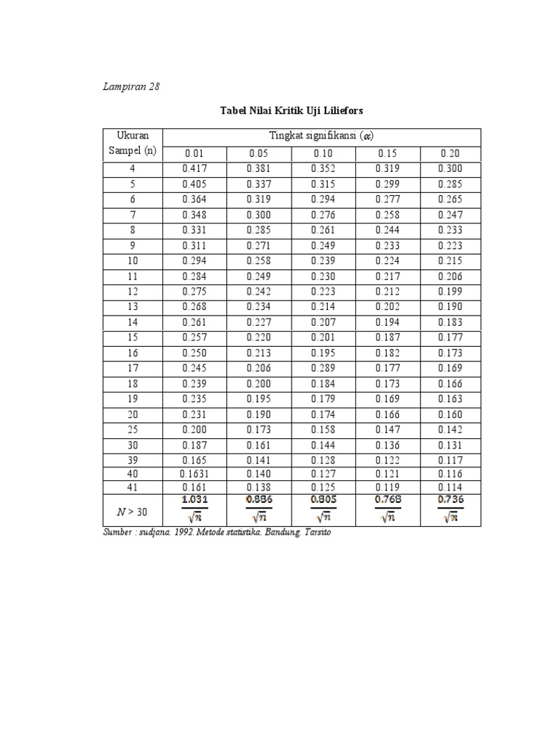

**Lampiran: 20**

**DAFTAR DISTRIBUSI NORMAL BAKU F**

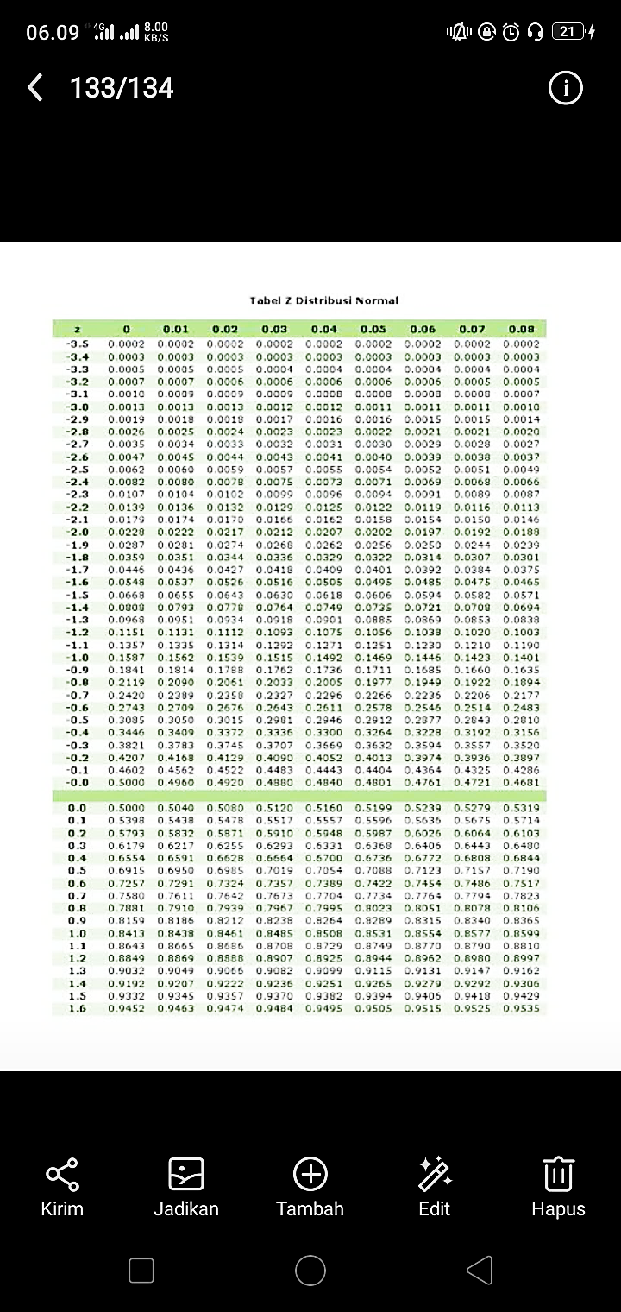

**Lampiran: 21**

**TABEL DISTRIBUSI F**

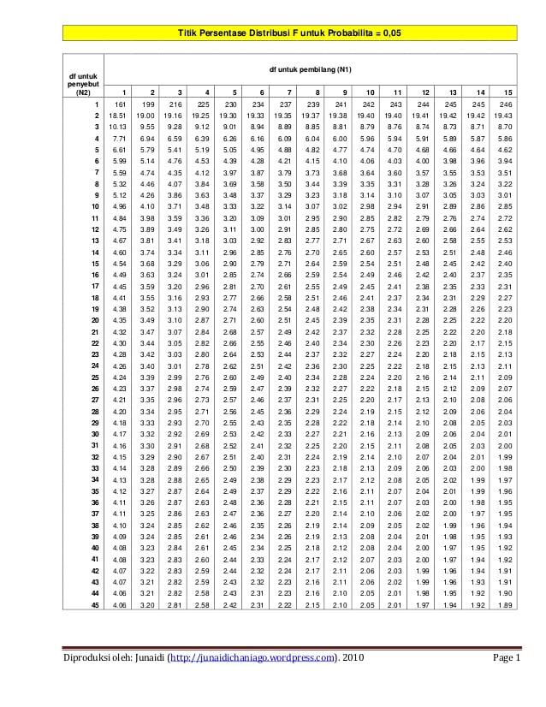

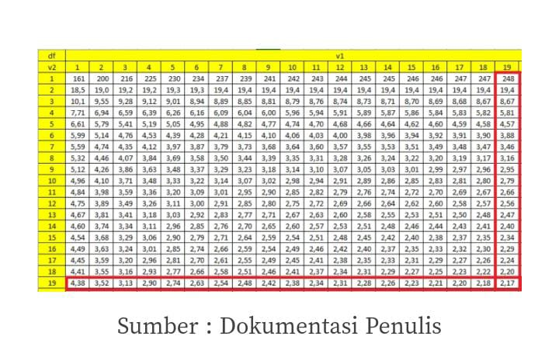

**Lampiran: 22**

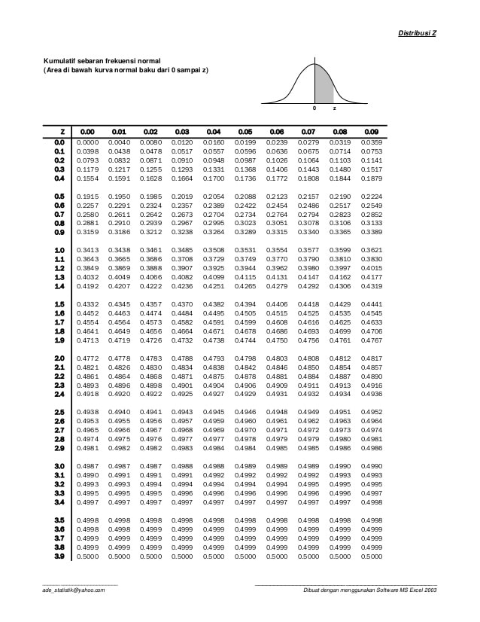

**Lampiran: 23**

**TABEL NILAI-NILAI DALAM DISTRIBUSI t**

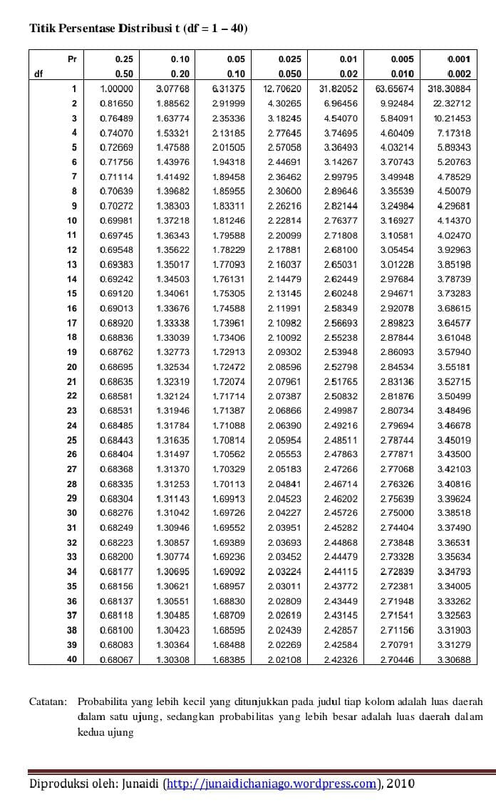

**Lampiran: 24**

**TABEL DISTRIBUSI U-TEST (MAN WHITNEY U)** 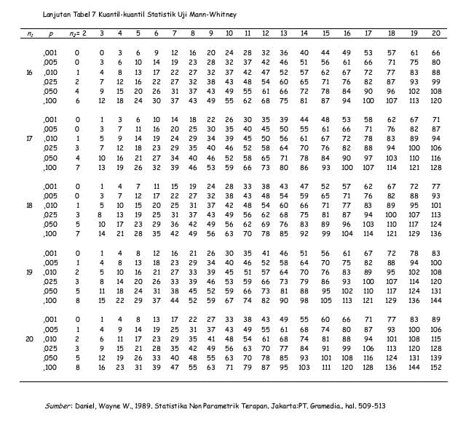

**Lampiran: 25**

**DOKUMENTASI FOTO PENELITIAN**

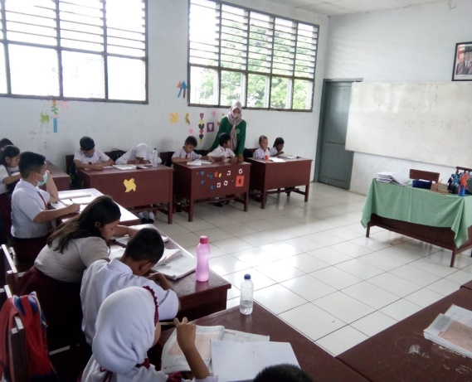  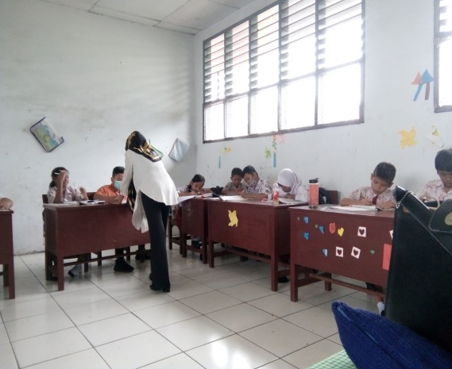

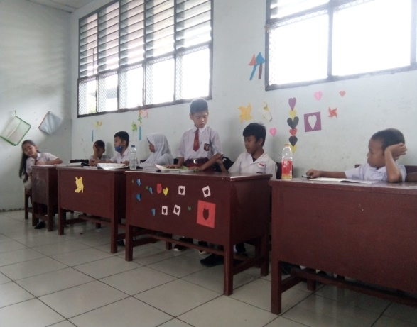 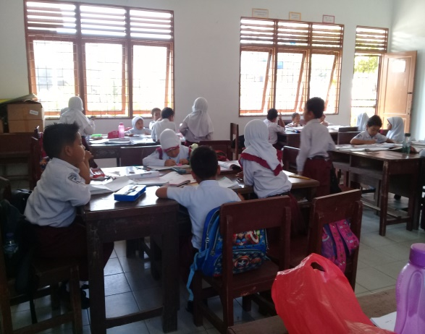

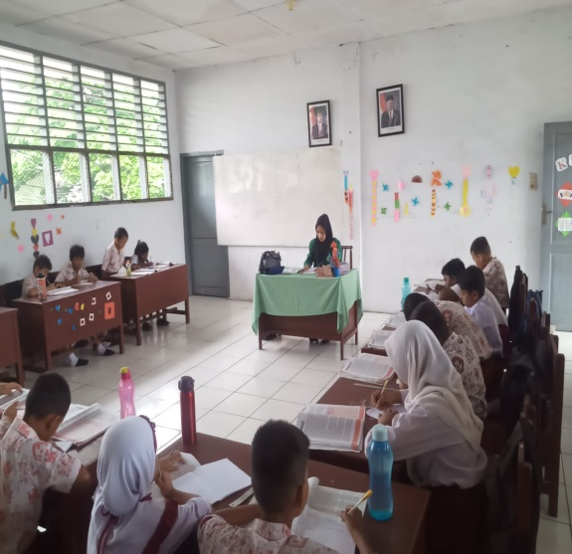 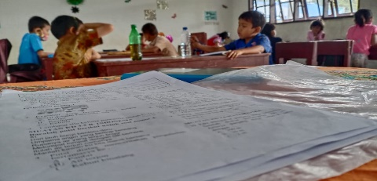

**Lampiran: 26**

**HASIL KERJA SISWA PRE-TEST DAN POST-TEST**

